
கணியம்
கட்டற்ற மென்பொருள் பற்றிய மாத மின் இதழ்

ஜனவரி 1, 2012 - இதழ் 1

http://www.kaniyam.com

கணியம்
கட்டற்ற மென்பொருள் பற்றிய மாத மின் இதழ்

பிப்ரவரி 3, 2012 - இதழ் 2

http://www.kaniyam.com

கணியம்
கட்டற்ற மென்பொருள் பற்றிய மாத மின் இதழ்

மார்ச் 5, 2012 - இதழ் 3

http://www.kaniyam.com

எழுதியோர் :

ஸ்ரீராம் இளங்கோ
த. அருளாளன்
ஜோபின் பிராஞ்சல் ஆன்றனி
விக்னேஷ் நந்த குமார்
நடராஜன்
த.சுரேஷ்
மீரான்
செல்வணி சம்பத்
மாணிக்
அருண்மொழி
அருண் பிரகாஷ்

நன்றி:

ஆமாச்சு - வலை தளம் நன்கொடை
சூரிய பிரகாஷ் - பிழை திருத்தம்

ஊக்கம் :
இந்திய லினக்ஸ் பயனர் குழு, சென்னை ilugc.in
காஞ்சி லினக்ஸ் பயனர் குழு kanchilug.wordpress.com
பொருளடக்கம்

நீங்கள் கட்டாயமாக வைத்திருக்க வேண்டிய
5 கட்டற்ற மென்பொருட்கள் 4
Arduino – ஓர் அறிமுகம் 8
டைம் ட்ரைவ் - கால எந்திரம் 14
ஈமேக்ஸ் உரைதிருத்தி – ஓர் அறிமுகம்17
க்னு/லினக்ஸ் கற்போம்20
குரோமியம் & க்ரோம்22
shutter ஒரு வரப்பிரசாதம்25
170க்கும் மேற்பட்ட கல்லூரிகளில் FOSS LAB நிறுவும் பாஸ்கர்27
Scribus – பகுதி 332
சூப்பர் மேன் - ஜாவாஸ்கிரிப்ட்35
அண்ணா பல்கலைக்கழகத்தின் அதிரடி கோர்ஸ்37
கிட் - Distributed Revision Control System38
வேலை வாய்ப்புகள்42
தமிழில் வீடியோ பாடங்கள் 43
“Free Software” உள்ள “Free” பற்றிய விளக்கம் 43
வாசகர் கருத்துகள் 44
நிகழ்வுகள் 45
சென்னையில் ஸ்டால்மேன் 47
கணியம் பற்றி 48

வணக்கம்.

'கணியம்' இதழை படித்தும், பாராட்டியும் வரும் அனைத்து அன்பு உள்ளங்களுக்கும் நன்றிகள்.

கட்டற்ற மென்பொருட்கள் பற்றிய அறிவை உலகெங்கும் வாழும் தமிழர்கள் அனைவரையும் சென்றடையும் முயற்சியில் பங்குபெறும் அனைத்து கட்டுரை ஆசிரியர்களுக்கும் உலகத்தமிழர் அனைவர் சார்பிலும் பாராட்டுகிறேன்.

கணிணியில் தட்டச்சு பயிற்சியின்றி தமிழ் எழுதுவது, மிகவும் கடினமானது. பல்வேறு கருவிகளை பயன்படுத்தி, பல மணிநேரங்களை ஒதுக்கி, அவர்கள் எழுதும் இந்த பணி, தமிழை தொழில்நுட்ப தேரிலேற்றி, அடுத்த தலைமுறைக்கு தயார்படுத்துகிறது.

விக்கிபீடியா ஊடகப் போட்டி, பிப்ரவரி 29ம் நாள் நிறைவு பெற்றது. 100 பங்கேற்பாளர்களும் 3000 படைப்புகளும் எதிர்பார்க்கப்பட்டது. ஆனால், 300க்கும் மேற்பட்ட பங்கேற்பாளர்களும், 15217 படைப்புகளும் தரப்பட்டன. இது தமிழ் விக்கிபீடியாவிற்கு கிடைத்த மாபெரும் வெற்றி. கலந்து கொண்ட அனைவருக்கும் நன்றிகள். போட்டி முடிவுகள் மார்ச் 25ல் வெளியிடப்படும். போட்டியில் கலந்துகொண்ட படைப்புகளை காண http://commons.wikimedia.org/wiki/Category:TamilWiki_Media_Contest

கட்டற்ற மென்பொருட்களை, தமிழில் வீடியோ வடிவிலும் கற்றுக்கொள்ளலாம். விவரங்கள் உள்ளே.

வாசகர்களின் வேண்டுகோளுக்கிணங்க, கணியம் இதழ், விரைவில் HTML வடிவிலும் இணைய தளத்தில் வெளியிடப்படும்.

'கணியம்' தொடர்ந்து வளர, உங்களது உழைப்பும் தேவை. கட்டுரைகள், படங்கள், ஓவியங்கள், புத்தக அறிமுகம், துணுக்குகள், நகைச்சுவைகள் என உங்களது படைப்புகளையும் editor@kaniyam.com என்ற மின்னஞ்சல் முகவரிக்கு அனுப்பலாம்.

நன்றி.

ஸ்ரீனி
ஆசிரியர்,
கணியம்

tshrinivasan@gmail.com

நீங்கள் கட்டாயமாக வைத்திருக்க வேண்டிய 5 கட்டற்ற மென்பொருட்கள்
கட்டற்ற மென்பொருட்களின் தேவை நாளுக்கு நாள் அதிகரித்துக் கொண்டிருக்கிறது. நம் மக்கள் மென்பொருட்களை உடைத்து (crack) செய்து பயன்படுத்துவதால் வரும் கேடுகளைப் பற்றித் தெளிவு பெற்று வருகின்றனர் என்றே சொல்ல வேண்டும். ஆகையால் நம் அன்றாட வாழ்க்கைக்கு தேவைப்படும் கட்டற்ற மென்பொருட்களை பற்றி நாம் தெரிந்து கொள்ள வேண்டும்.

இந்த பட்டியலில் நாம் ஏற்கனவே அறிந்த விஎல்சி, ஃபயர்ஃபாக்ஸ் போன்ற மென்பொருட்கள் சேர்க்கப்படவில்லை.
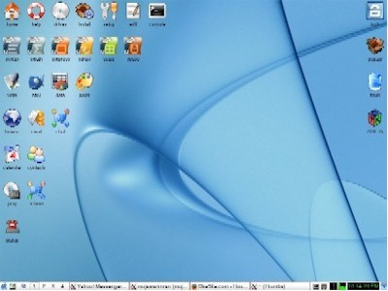 பப்பி லினக்சின் தோற்றம்

1 . பப்பி லினக்ஸ் (Puppy Linux)
இது மிகவும் பழைய கணினிகளில் உள்ள தகவல்களை காப்புப்படி (backup) செய்ய உதவும் நிகழ் இயங்குதளம் (live OS). இதனை இயக்க வெறும் 128 MB நேரடி அணுகல் நினைவகக் (RAM) கொள்ளளவு இருந்தாலே போதும். அவசரமாக இணையத்தை அணுக வேண்டும் என்றால் பப்பி லினக்சைப் பயன்படுத்தி வெறும் ஐந்தே நிமிடங்களில் அணுகலாம். அதே போன்று விண்டோஸ் இயங்குதளச் (Windows OS) செயல்பாட்டை இழந்து விட்டால் பப்பி லினக்சை நிறுவித் தகவல்களை எளிதாகத் திரும்பப் பெற்று விடலாம்.

விண்டோஸ் இயங்குதளத்திற்குக் கடவுச்சொல் கொடுத்திருந்தாலும் அதில் உள்ள தகவல்களை இது எளிதாக அணுகி மாற்றம் செய்து விடும்.

பதிவிறக்க இங்கே செல்லவும் - http://puppylinux.org/main/Download%20Latest%20Release.htm

2 . டாரிக்'ஸ் பூட் அண்ட் நியூக் (Darik's Boot and Nuke)

இந்த மென்பொருள் ஒரு கணினி வன்வட்டை (Hard disc) முழுவதுமாக அழித்து விடும். இந்த மென்பொருளை நாம் தொடக்குவட்டாகப் (BOOT CD ) பயன்படுத்த வேண்டும்.
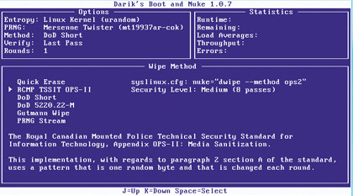 DBAN செயல்பாடு

வன்வட்டை உடனடியாக அழிக்க வேண்டிய சூழ்நிலை வந்தால் இந்த DBAN பெரும் உதவியாக இருக்கும். தகவல்களை அழித்தோம் என்றால் அதனை சில மீட்டமை மென்பொருட்களை (recovery software) பயன்படுத்தித் திரும்பப் பெற்று விடலாம். ஆனால், DBAN தேவையற்ற தொடர்பில்லாத புது தகவல்களை வன்வட்டில் பதிந்து விடும். இதன் மூலம் பழைய தகவல்கள் முற்றிலுமாக அழிந்து விடுகின்றன.

கீழே இருக்கும் இணைப்பில் உள்ள கோப்பினைப் பதிவிறக்கம் செய்து, ஒரு குறுந்தகடில் பதிந்து கொண்டு, தொடக்கு வட்டாக (BOOT CD ) இயக்கவும்.

பதிவிறக்க இங்கே செல்லவும் -

http://sourceforge.net/projects/dban/files/dban/dban-2.2.6/dban-2.2.6_i586.iso/download

3 . ட்ரூக்ரிப்ட் (TrueCrypt)

ஒரு கோப்பினை மறைக்குறியீடாக்கம் (encrypt) செய்ய உதவும் மென்பொருள். ஒரு தனி கோப்பாக இருந்தாலும் முழு உறையாக (folder) இருந்தாலும் இம்மென்பொருள் சிறப்பாக செயல்படும். ஒரு கோப்பினை மறைக்குறியீடாக்கம் செய்தபின் அதனை மறுபடியும் பார்க்க இதே மென்பொருளை பயன்படுத்தலாம். அதே கோப்பை மறைவிலக்கம் (decrypt) செய்ய ஒரு கடவுச்சொல்லை கொடுக்க வேண்டும்.

இந்த மென்பொருளை பேனா இயக்கியிலோ புற வன்வட்டிலோ (pen-drive or external hard disc) உள்ள கோப்புகளை மறைக்குறியீடாக்கம் செய்யவும் பயன்படுத்தலாம்.

பதிவிறக்க இங்கே செல்லவும் - http://www.truecrypt.org/downloads

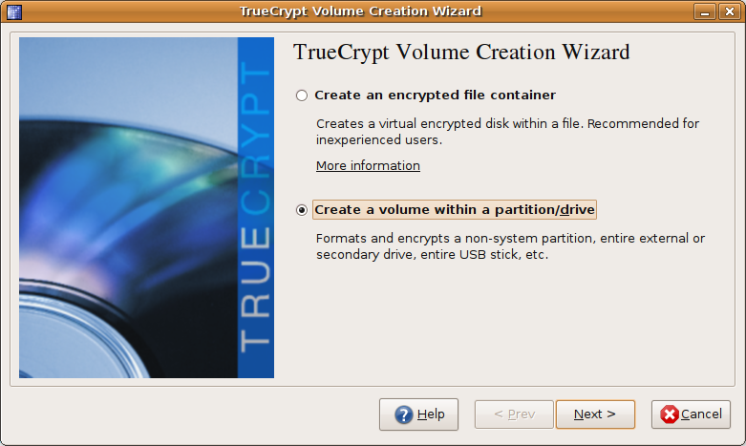மறைக்குறியீடாக்கம் செய்யும் TrueCrypt

4 . குனோம் - டு (Gnome – Do)

உபுண்டு பயனர்கள் கண்டிப்பாக பயன்படுத்த வேண்டிய ஒரு மென்பொருள். பலர் விண்டோசைப் போன்று உபுண்டு அழகானது இல்லை என்று வதந்தியைப் பரப்பிக் கொண்டு இருகின்றனர். ஆனால், மெய்யாகவே மேக்கிற்கு (Mac) அடுத்து அழகான இயங்குதளம் உபுண்டு தான்.

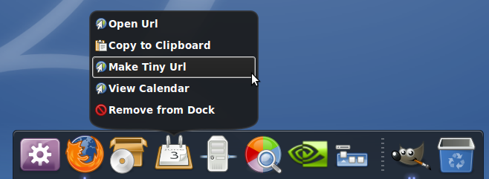Gnome-Do வின் அழகிய பணிப்பட்டை
Gnome -Do வைப் போன்ற சரியான மென்பொருட்களை பயன்படுத்தினால் உபுண்டுவின் அழகு மட்டுமன்றிப் பயன்பாடும் பல மடங்கு அதிகரித்து விடும். Gnome -Do வில் ஏகப்பட்ட தேர்வுகள் உள்ளன. அவற்றைப் பற்றி தெரிந்து கொள்ள இந்த யூடியூப் காணொளியைப் பார்க்கவும் - http://www.youtube.com/watch?v=fI4d35MbpA0

பதிவிறக்க இங்கே செல்லவும் - http://do.davebsd.com/

5 . பிளீச்பிட் (Bleachbit)

விண்டோசில் எவ்வாறு தற்காலிகக் கோப்புகள் (temporary files) சேர்ந்து கொண்டு கணினியின் வேகத்தைக் குறைகின்றனவோ அதே போன்ற நிகழ்வு உபுண்டு இன்ன பிற லினக்ஸ் வழங்கல்களிலும் நடக்கும்.
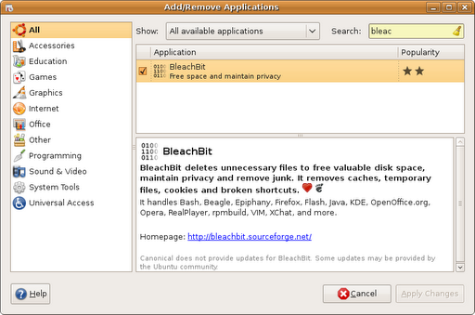தற்காலிகக் கோப்புகளை அழிக்கும் பிளீச்பிட்

விண்டோசில் இந்த தொல்லையை தீர்க்க CCleaner போன்ற மென்பொருட்கள் உள்ளன. அதற்கான கட்டற்ற வகை பதிலீடு தான் இந்த Bleachbit . உலவிகள், மென்பொருட்கள், நிறுவிகள் (installers) போன்றவை சேமிக்கும் அனைத்துத் தற்காலிகக் கோப்புகளையும் இம்மென்பொருள் உருத்தெரியாமல் அழித்துவிடும்.

பதிவிறக்க இங்கே செல்லவும் - http://bleachbit.sourceforge.net/


ஸ்ரீராம் இளங்கோ

காரைக்குடியில் பிறந்து, தமிழுடன் வளர்ந்து, சிதம்பரத்தில் வாழ்ந்து கொண்டிருக்கும் 19 வயது பொறியியல் மாணவன். எனக்கு மொழிகள் மேல் அலாதி பிரியம் உண்டு. ஆங்கிலத்தை நான் சுவையான மொழியாக கருதினாலும் எனக்கு பேச சொல்லி கொடுத்த தமிழை ஒரு போதும் மறந்தது இல்லை.
இணையத்தில் என் தாய்மொழி இரண்டவது பிறப்பை சந்தித்து கொண்டிருக்கிறது. அதில் ஒரு சிறு துரும்பாக இருக்க வேண்டும் என்று எண்ணி துணிகிறேன்.
எனது வலைத்தளம் - www.sriramilango.co.nr

மின்னஞ்சல் : sriram.04144@gmail.com

Arduino – ஓர் அறிமுகம்

வணக்கம். இந்த உலகம் நமக்கு மென்பொருள்களை திறவு மூலத்தில் (open source) வழங்குவது போல, வன்பொருள்களையும் திறமூலமாக வழங்குகிறது. அட ! அது எப்படி வன்பொருள்களுக்குத் திறவு மூலம் கொடுக்க முடியும் என்று கேட்கிறீர்களா ! ஆம், முடியும் என்பதே உண்மை.

நுண்கட்டுப்படுத்தி (Micro Controller) முதல் கணினி வரை, தானியங்கிக் காசாளம் (ATM) முதல் துணிதுவைக்கும் இயந்திரம் (Washing Machine) வரை வன்பொருள்கள் முக்கிய பங்கு வகிக்கிறது. அதில் சுற்றுப் பலகை (circuit board) தான் மற்ற எல்லாவற்றையும் கட்டுப்படுத்துகிறது.

நமது கணினியில் உள்ள வன்பொருள்களுக்கெல்லாம் தாயாக இருப்பது தாய்ப்பலகை (Mother Board) தான். இந்த தாய்ப்பலகையில் எல்லா விதமான உள்ளீடு/வெளியீடு கருவிகளும் இணைக்கப்பட்டிருக்கும். இன்னும் தெளிவாகச் சொன்னால் சமிக்ஞைகளை (சைகை; signal) ஓரிடத்தலிருந்து மற்றோர் இடத்திற்குக் கடத்தவும் அவற்றை இருமமாக மாற்றவும் தாய்ப்பலகையில் இணைக்கப்பட்டுள்ள சின்ன சின்ன சில்லுகளும் (chips) கட்டுப்படுத்திகளுமே (controller) முக்கிய பங்கு வகிக்கிறது.

இப்படிப்பட்ட நுண்கட்டுப்படுத்திப் பலகைகள் (micro controller board) நமக்குத் திறமூலமாகக் கிடைத்தால் நாம் என்னவெல்லாம் செய்யலாம். சாதாரண மின்தூக்கி முதல் பறக்கும் ரோபோ வரை உருவாக்க முடியும் அல்லவா!

அப்படிப்பட்ட திறமூல வன்பொருள்தான் அர்டுயினோ பலகை (Arduino Board) ஆகும்.

சரி! நமக்கு திறமூல வன்பொருள் கிடைத்துவிட்டது. நாம் எப்படி மற்ற கட்டுப்படுத்திகள் (controller), உணரிகள் (sensors), இயக்கிகளுடன் (motors) இணைத்து ஓர் இயந்திரத்தை உருவாக்குவது எப்படி?
அதற்கு கட்டளைகள் (Instructions) தேவையல்லவா! நாம் அர்டுயினோவுக்கு எப்படி கட்டளை கொடுப்பது ?

இதற்கு அர்டுயினோவே பதிலைத் தருகிறது. அர்டுயினோவுக்கு குழு நமக்கு arduino IDEஎன்ற மென்பொருளைத் தருகிறது. இந்த மென்பொருளைப் பதிவிறக்கம் செய்து நமது கணிணியில் நிறுவி, அதில் நிரல்கள் எழுதலாம். அப்படி எழுதிய கட்டளைகளை arduino பலகைக்குள் செலுத்தி அதை தனித்தே இயங்கும் ரோபோவாக மாற்ற இயலும்.

சரி, அறிமுகம் போதும் ! கொஞ்சம் உட்சென்று arduino-வை எப்படிப் பயன்படுத்துவது என்று விரிவாகப் பார்போமா?!!

“Hello World” நிரல் Arduino

நாம் எந்த ஒரு நிரல் மொழி கற்றுக்கொள்வதானாலும் முதலில் நாம் கற்பது 'Hello World' ஐக் கணினி திரையில் எப்படி print செய்வது என்பது தான். அது போல arduino board (hardware) ல் எப்படி hello world என்று அச்சிடுவது? இது அப்படி இல்லை. இதைப் பொறுத்தவரை ஒளி உமிழ் இருமுனையத்தை (LED) ஒளிர வைப்பதே arduino வின் hello world ஆகும்.

என்ன, arduino வின் hello world கற்றுக் கொள்ள நீங்கள் தயாரா ?

தேவையான வன்பொருள்கள்

1. Arduino Board 2. LED

தேவையான மென்பொருள்கள்

- Arduino Software

நீங்கள் எந்த விதமான இயங்கு தளம் வேண்டுமானாலும் உபயோகிக்கலாம். எல்லா வகையான (Linux, Mac, Windows) OS க்கும், தனித்தனியான arduino மென்பொருள்களை http://arduino.cc/ என்ற தளத்திலிருந்துப் பதிவிறக்கம் செய்து, நிறுவிக் கொள்ளலாம். இதோ கீழே உள்ள படி தான் arduino software இருக்கும்.

உபுண்டுவில் நிறுவ, $ sudo apt-get install arduino

செய்முறை:

Arduino board ல் 13 வது pin connector ல் 220 ஓம் (ohm) மின்தடையை (resister) இணைக்கவும்.
பிறகு LED யின் positive leg (கொஞ்சம் நீண்டு இருக்கும் கம்பி) ஐ resister உடன் இணைக்கவும். LED யின் negative leg (சிறிய கம்பி) ஐ arduino board யின் ground (GND) connector உடன் இணைக்கவும்.
இப்போது இந்த arduino board kit ஐ கணிணியுடன் இணைக்கவும். எப்படி ?
Serial port மூலமாகவோ (அ) USB port மூலமாகவோ இணைக்கலாம்.

[குறிப்பு : arduino board வாங்கும் போது, USB port இருக்குமாறு பார்த்து வாங்கினால், பெருமளவு உதவியாய் இருக்கும்.]

இப்போது கணிணியில் arduino software ஐ இயக்கி, அதில் பின்வரும் program ஐ type செய்யவும்.

// LED Blink Program Begins
/*
Blink
Turns on an LED on for one second, then off for one second, repeatedly.
*/
void setup() {
// initialize the digital pin as an output.
// Pin 13 has an LED connected on most Arduino boards:
pinMode(13, OUTPUT);
}
void loop() {
digitalWrite(13, HIGH); // set the LED on
delay(1000); // wait for a second
digitalWrite(13, LOW); // set the LED off
delay(1000); // wait for a second
}
// LED Blink Program Ends

இந்த நிரலை பார்க்கும் போதே தெரிகிறது, இது C program மொழியில் எழுதப்பட்டது.

Code விளக்கம் :

pinMode(13, OUTPUT); என்ற கட்டளையில் 13 வது pin ஐ output pin ஆகinitiate செய்கிறோம்.

digitalWrite(13, HIGH); என்ற கட்டளையில் 5 volt ஐ 13 வது pin க்கு அனுப்புகிறது. இதனால் LED யின் முனைகளுக்கு இடையே voltage difference உண்டாவதால் LED ஆனது ஒளிர்கிறது.

digitalWrite(13, LOW); என்ற கட்டளையில் 0 volt ஐ 13 வது pin க்கு அனுப்பவதால், LED ஒளிர்வது நிறத்தப்படுகிறது.

நம்முடைய கண்களால் இதன் அதிவேகத்தை (LED On/Off) உணரமுடியாது.
அதனால், delay() கட்டளையை பயன்படுத்து கிறோம். இங்கு 1000 millisecond (ஒரு வினாடி) இடைவெளியை கொடுத்துள்ளோம்.

void setup() function ல் initialization கட்டளைகளையும், void loop() function ல் தொடர்ந்து நடக்க வேண்டிய செயலுக்கான கட்டளைகளையும் தர வேண்டும்.

இப்போது இந்த code ஐ arduino software ல் உள்ள verify button ஐ இயக்கி compile செய்யலாம். ஏதாவது error இருந்தால், அங்குள்ளwindow வில் காட்டப்படும். Error எதும் இல்லாவிட்டால், upload button ஐ இயக்கி byte களாக மாற்றப்பட்ட கட்டளைகள் arduino வில் உள்ளEEPROM memory chip ல் சேமிக்கப்படுகிறது.

Arduino Kit ல் power supply இணைக்கப்பட்டிருத்தல் அவசியம். (USB Port உபயோகித்தால், power supply அவசியமில்லாதது.)
கட்டளைகளை upload செய்த பிறகு, arduino board ல் உள்ள RESET button ஐ அழுத்தினால், LED விட்டு விட்டு ஒளிர்வதை பார்க்களாம். இப்போது நீங்கள் கணிணியுடன் தொடர்புள்ள serial port / usb port இணைப்பை துண்டித்து விடலாம். Arduino kit தனித்தே இயங்குவதை காணலாம் (power supply அவசியம்).

எவ்வளவு சுலபமாக இருக்கிறது, arduino ஐ உபயோகிப்பது ! ! !

Multi Programming Language Support :

Arduino வில் C, C++, Java, Python, Ruby ஆகிய உயர்மட்ட program மொழிகளின் மூலமும் உங்களது கட்டளைகளை எழுதலாம். இதில் Ruby Arduino Development (RAD) ஐ உபயோகிப்பது மிகவும் சுலபம்.

Project Ideas :

சரி, நாம் என்னவெல்லாம் Projects Arduino Kit மூலம் செய்யலாம் ?

- Stepper motors ஐ Wifi/Bluetooth/IR controller board உடன் இணைத்து, Remote Control Car/Helicopter/Boat Robot ஐ உருவாக்க முடியும்.

- Heat Sensors உடன் இணைத்து, analog வெப்பத்தை digital வெப்ப குறியீட்டாக (Celsius) மாற்ற முடியும்.

- IR sensors, Speakers உடன் இணைத்து வீட்டின் கதவிற்கு மேலும் பாதுகாப்பு தரலாம்.

- GPS Receiver Device உடன் இணைத்து நாம் இருக்கும் இடத்தின் latitude, longitude ஐ digital ஆக பெற முடியும்.

- Ethernet cable உடன் இணைத்து data ஐ எங்கோ இருக்கும் server க்கு அனுப்பலாம்.

உருப்படியாக/ படிப்படியாக Arduino வில் projects செய்ய வேண்டுமானால் இந்த லிங்க்கிற்கு http://arduino.cc/playground/Projects/Ideas செல்லவும்.

எங்கே வாங்குவது ?

நமது இந்தியாவில் http://www.bhashatech.com/ website ல் order கொடுத்து பெற்றக் கொள்ளலாம்.
அல்லது நீங்களே arduino board ஐ உருவாக்கலாம். அதற்கான Circuit Diagram ஐ http://arduino.cc/ கண்டறியலாம்.

மடல் குழு :

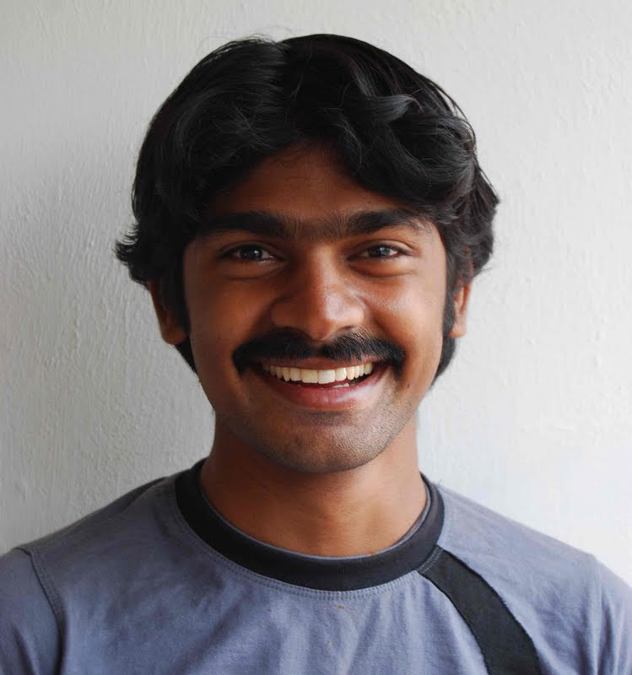
Arduino developer mailing list, Arduino users mailing list என்று தனித்தனியாக உள்ளது. நீங்கள் அதில் இணைந்து உங்கள் சந்தேகங்களை கேட்களாம்.

http://arduino.cc/mailman/listinfo/developers_arduino.cc

த. அருளாளன்

நான் ஐ.ஐ.டி. டெல்லியில் Python Programmer ஆக பணியாற்றி வருகிறேன்.
வலை பதிவு : http://tuxcoder.wordpress.com மின்னஞ்சல் : arulalant@gmail.com


டைம் ட்ரைவ் - கால எந்திரம்

டைம் ட்ரைவ் (Time Drive) நமது எந்தவொரு கோப்பையும் (file) [அது இசை, காணொளி (video), படங்கள், ஆவணம் (document) அல்லது வேறெதுவாகவும் இருக்கலாம்] எளிய முறையில் காப்புநகல் (back up) எடுக்க, பயன்படுத்த எளிமையான பயனமைப்பு (utility). இதனைப் பயன்படுத்தி நம்மால் எத்தனை கோப்புகளையும் எத்தனை கோப்புறைகளையும் (folder) காப்புநகலெடுத்து, மீண்டும் ஒற்றைச் சொடுக்கில் (single click) மீள்விக்க (restore) முடியும். இது அதிகரிப்புக் காப்புநகல் (incremental backup) (தரவுகளைப் பல நகல்கள் எடுக்காமல் அவற்றின் வேறுபாடுகளை மட்டும் சேமிக்கும் ஒரு முறை) முறையைப் பின்பற்றுவது தனிச்சிறப்பு.

நீங்கள் உங்களுக்குப் பயன்படும் கோப்புகளை நீக்காமல் (delete) இருந்தால், டைம் ட்ரைவ் மூலம் அவற்றை விரைவாக உலாவவோ (browse) தேடவோ முடியும். பல கோப்புகளை மீள்விக்க (restore) வேண்டுமானால், அவற்றை ஒன்றன் பின் ஒன்றாக வரிசையில் சேர்த்துவிட்டு பிறகு ஒரு சொடுக்கில் மீள்விக்கலாம்.

டைம் ட்ரைவ் ஆனது Python மற்றும் PyQt கொண்டு உருவாக்கி, மேம்படுத்தப்பட்டுள்ளது. இது லினக்ஸ் (உபுண்டு, ஓப்பன்சூயெஸ்), மேக் ஓஎஸ் எக்ஸ் மற்றும் விண்டோஸ் (XP/ Vista / 7) போன்ற இயக்க அமைப்புகளில் (operating system) இயங்கக் கூடியது. அது மட்டுமல்ல, எந்த தளங்களிலெல்லாம் (platform) போலித்தன்மையை (duplicity) (தகவல்களை மறையாக்கம் (encrypt) செய்து காப்புநகல் எடுக்கும் மென்பொருள்) நிறுவ (install) முடிமோ அவற்றிலெல்லாம் இதனை இயக்க முடியும்.

டைம் ட்ரைவினை Ubuntu (11.10/12.04) மற்றும் Linux Mint -ல் நிறுவும் முறை:
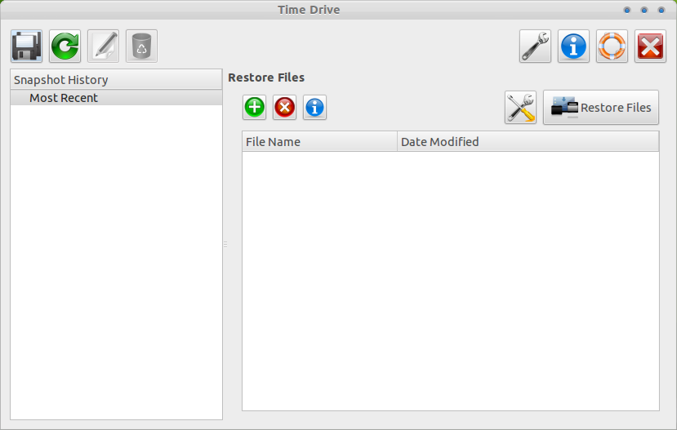
உபுண்டுவில் (11.10/12.04) டைம் ட்ரைவை நிறுவ, முதலில் அதன் சார்புகளை (dependencies) நிறுவ வேண்டும். இதற்கு உபுண்டு முனையத்தில் (terminal)
sudo apt-get install python-boto ncftp python-qt4 sshfs
என்ற கட்டளையைப் (command) பயன்படுத்த வேண்டும். டைம் ட்ரைவைப் பதிவிறக்கம் செய்து நிறுவ,
wget -O time-drive_0.4-1_all.deb http://goo.gl/auWnk
sudo dpkg -i time-drive_0.4-1_all.deb

நீங்கள் இன்னும் உபுண்டு (Jaunty, Karmic மற்றும் Lucid) பயன்படுத்துபவராக இருந்தால் PPA டைம் ட்ரைவை உங்கள் கணினியில் சேர்த்துக்கொள்ளலாம்.

sudo apt-add-repository ppa:time-drive-devel/stable
sudo apt-get update
sudo apt-get install time-drive
டைம் ட்ரைவினை Unity Dash (Unity) அல்லது Overlay (gnome shell) -இல் தொடக்கவும். (start)

குறிப்பு:
மேலும் பல தகவல்களுக்கு (ஆங்கிலத்தில்)
http://www.oak-tree.us/blog/index.php/science-and-technology/time-drive என்ற இணைப்பைப் பார்க்கவும்.



நான் ஜோபின் பிராஞ்சல் ஆன்றனி. நான் ஒரு CollabNet மென்பொருள் நிறுவனத்தில் வேலை செய்கிறேன். எனது சொந்த ஊர் நாகர்கோவில். கடந்த 2011 -ம் ஆண்டு கல்லூரி படிப்பை முடித்தேன். கணியம் மூலமாக உங்களை சந்தித்ததில் மகிழ்ச்சி. இந்த வாய்ப்பை கொடுத்த கணியம் ஆசிரியருக்கு நன்றி தெரிவித்து கொள்கிறேன்.

வலை பதிவு : http://jophinepranjal.blogspot.in/

மின்னஞ்சல் : jophinep@gmail.com

ஈமேக்ஸ் உரைதிருத்தி – ஓர் அறிமுகம்
ஈமேக்ஸ் (emacs) – இதை என்னவென்று அறிமுகம் செய்வது? வெறும் உரைதிருத்தி (text editor) என்று கூறிவிட முடியாது; அதையும் தாண்டிப் பலவற்றைச் செய்யவல்லது. கிட்டத்தட்ட ஓர் இயங்குதளத்திற்கு இணையான மென்பொருள். ஆம், எழுத்துக் கோப்புகள் (text documents) தொடங்கி, JPEG, PNG போன்ற படக்கோப்புகள், PDF ஆவணங்கள் எனப் பல வகையான கோப்புகளைக் கையாள வல்லது.
கோப்புகளைப் பார்ப்பதும் திருத்துவதும் வெறும் சிறு பகுதிதான். இதைக்கொண்டு மின்னஞ்சல் அனுப்பலாம், கிட் (git) போன்ற version control systemகளைக் கையாளலாம், முனையத்தைப் (terminal) பயன்படுத்தலாம். மேலும் நாள்காட்டி, கணிப்பான்(calculator), விளையாட்டுகள் எனப் பல வசதிகளை உள்ளடக்கியது. அதனைக் கிட்டத்தட்ட ஓர் இயங்குதளத்திற்கு இணையாதென நான் கூறியதன் காரணம் இப்போது புரியும் என்று நினைக்கிறேன்
இதற்கு இன்னொரு சிறப்பம்சமும் உண்டு. கட்டற்ற மென்பொருள் கோட்பாட்டின் தந்தையென அழைக்கப்படும் ரிச்சர்ட் ஸ்டால்மன் அவர்களால் உருவாக்கப்பட்டு, GPL உரிமத்துடன் (இதுவும் அவர் வடிவமைத்ததே) வெளியடப்பட்ட முதல் மென்பொருள் ஈமேக்ஸ்.
இத்தகைய சிறப்பான ஒரு மென்பொருளைக் கற்றுக்கொள்ள இன்னும் ஏன் தாமதிக்க வேண்டும்? வாருங்கள் ஈமேக்ஸ் உலகத்திற்குள் புகுவோம்.

நிறுவுதல்
பல குனு/லினக்ஸ் இயங்குதளங்களில் தொகுபதிவகத்திலேயே (repository) ஈமேக்ஸ் கிடைக்கும். அந்தந்த இயங்குதளத்தின் பொதி மேலாண்மை மென்பொருள் வாயிலாகவே நிறுவிக்கொள்ள முடியும். உபுண்டு இயங்குதளத்தில் நிறுவ, முனையத்தில் கீழ்க்காணும் கட்டளையை இடவும்:
sudo apt-get install emacs23

ஈமேக்ஸ் கட்டளைகள்
ஈமேக்ஸ் கட்டளைகளைப் பார்க்கும் முன்பு, இரு குறியீடுகளை அறிந்து கொள்வது பயனுள்ளதாய் இருக்கும்.
குறியீடு | பொருள்
C-x | Ctrl விசையுடன் சேர்த்து x விசையை அழுத்தவும்
M-x | Meta (Alt) விசையுடன் சேர்த்து x விசையை அழுத்தவும்

கோப்பைத் திறத்தல்
C-x அழுத்தியதும் நிலைகாட்டி (cursor) சாளரத்தின் கீழ்ப்குதியில் வந்து நிற்கும். அங்கே திறக்கவேண்டிய கோப்பிற்கான பெயரை இடவும்.
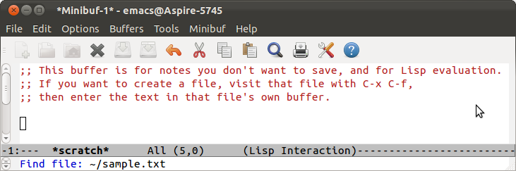கோப்பைத் திறத்தல்

கோப்பை சேமித்தல்
கோப்பில் மாற்றங்கள் செய்தபின் அதனை சேமிக்க, C-x C-s (C-x அழுத்தியபின் C-s அழுத்தவும்).

கோப்பை மூடுதல்
சேமித்த கோப்பை மூட C-x C-k Enter
ஈமேக்ஸை விட்டு வெளியேற C-x C-c

உரை திருத்துதல்
உரையின் ஒரு பகுதியை select செய்ய, எப்போதும் போல Shift-ஐ அழுத்திக்கொண்டு அம்புக்குறிகளைப் (arrow keys) பயன்படுத்தலாம். அல்லது, அப்பகுதியின் தொடக்கத்தில் நிலைகாட்டியை வைத்து C-<space> அழுத்திவிட்டு, பின்னர் அம்புக்குறிகளைக் கொண்டு தேர்வு செய்யலாம்.
தேர்வு செய்த பகுதியை நகலெடுக்க M-w, தேர்வு செய்த பகுதியை அழிக்க C-w. மற்ற உரைதிருத்திகளில் இருப்பது போல் அல்லாமல், cut செய்வதும் delete செய்வதும் ஈமேக்ஸைப் பொறுத்தவரையில் ஒன்றே. அதாவது delete செய்யப்படும் எந்த ஓர் உரையும் clipboard-ல் இருக்கும். ஏற்கனவே வெட்டப்பட்ட அல்லது நகலெடுக்கப்பட்ட உரையை paste செய்ய C-y (y = yank)

உலாவுதல் (navigation)
பொதுவாகப் பயன்படுத்தப்படும் அம்புக்குறிகள், Home, End ஆகிய விசைகள் அல்லாமல் ஈமேக்ஸிற்கென்றே உரித்தான சில விசைகள் உள்ளன. அவற்றுள் சில:
ஓரெழுத்துப் பின்னால் செல்ல C-b
ஓரெழுத்து முன்னால் செல்ல C-f
முந்தைய வரிக்குச் செல்ல C-p
அடுத்த வரிக்குச் செல்ல C-n
வரியின் தொடக்கத்திற்குச் செல்ல C-a
வரியின் இறுதிக்குச் செல்ல C-e
இவை முதலில் சற்றுக் கடினமாகத் தோன்றினாலும், பழகிக்கொண்டால் விரைவாகத் தட்டச்சு செய்ய முடியும் (விசைப்பலகையில் அம்புக்குறிகள் இருக்கும் ஓரமாகக் கையை நகர்த்த வேண்டியதில்லை).

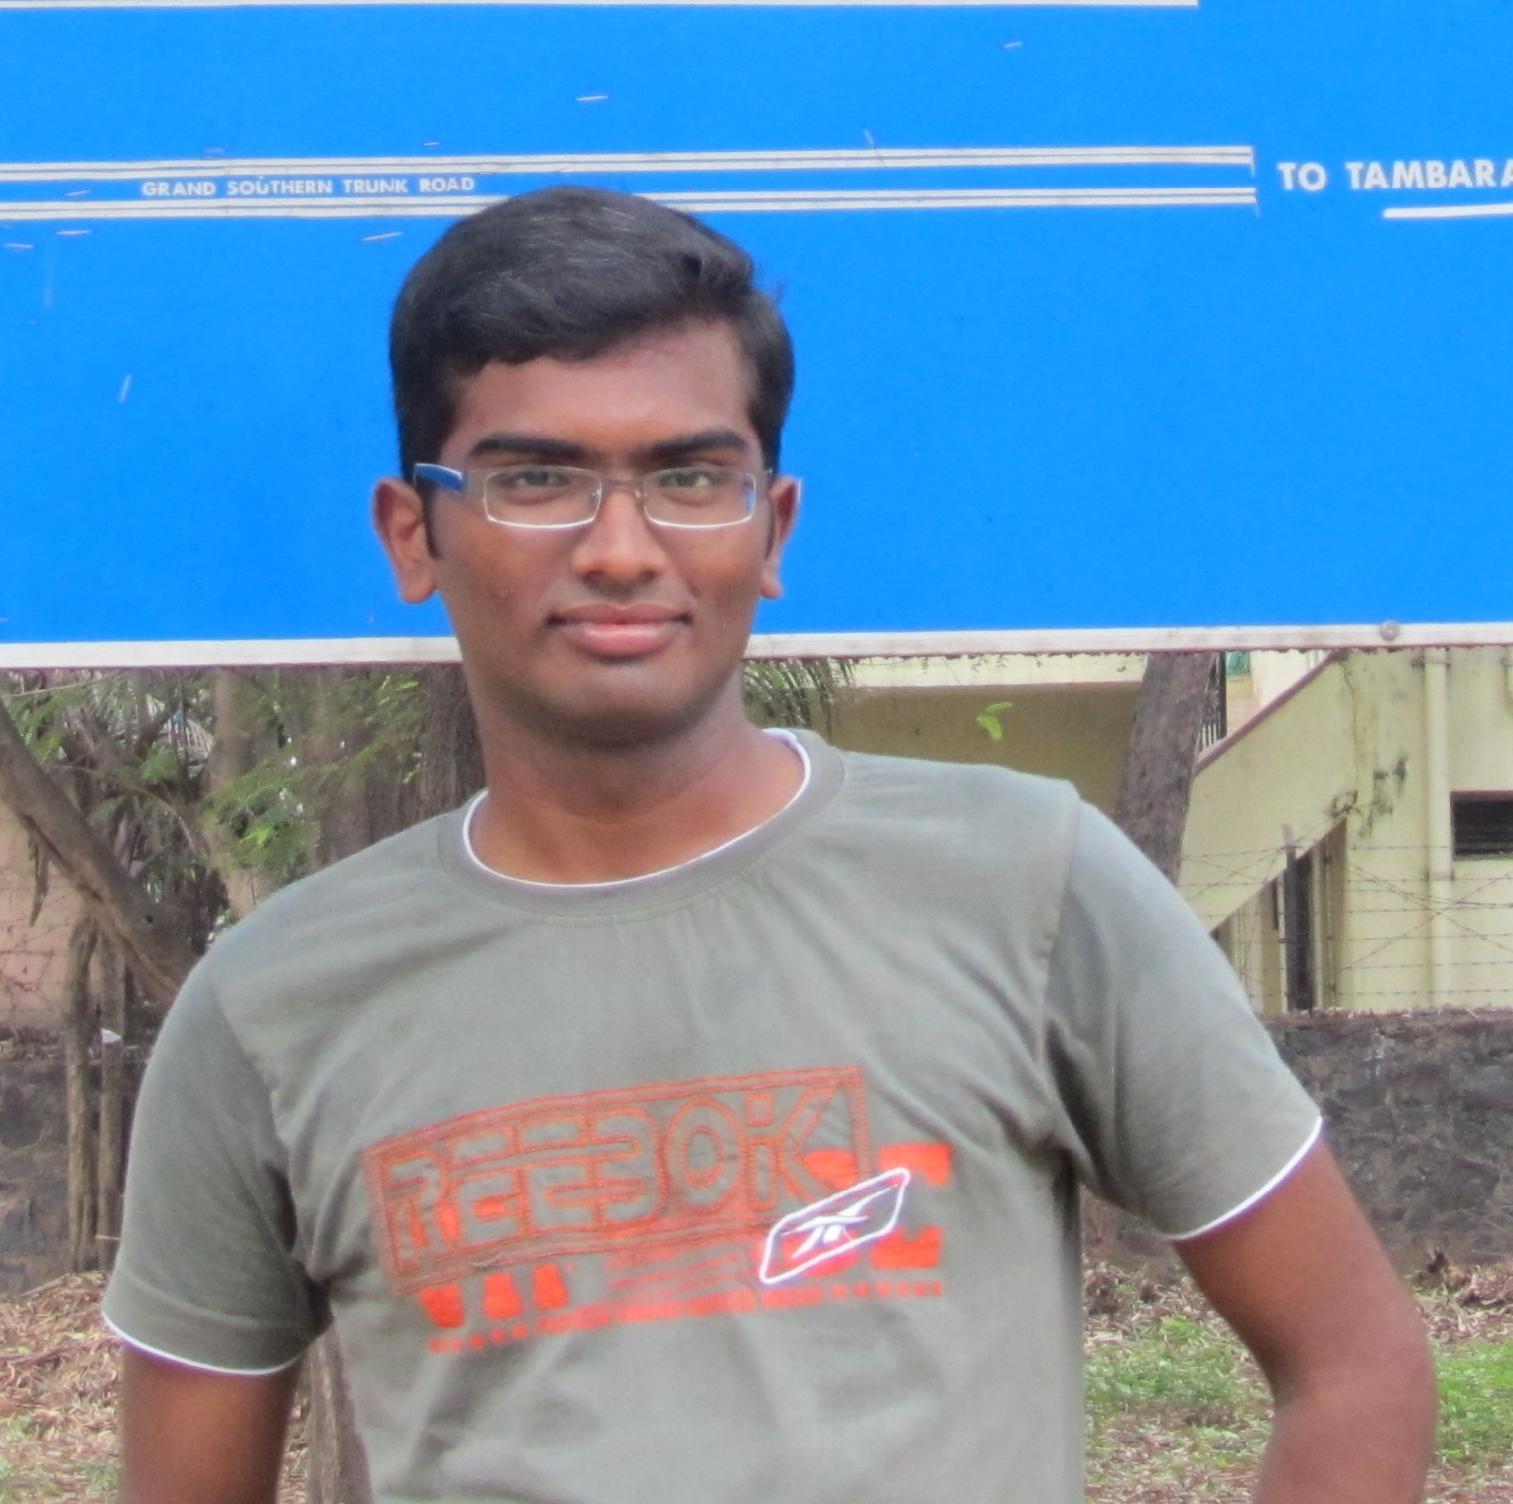
விக்னேஷ் நந்த குமார் ஓர் இணைய வடிவமைப்பாளர் (web designer), கட்டற்ற மென்பொருள் கோட்பாட்டின் மேல் அசையாத நம்பிக்கை கொண்டவர். கட்டற்ற இணைய வடிவமைப்புத் தொழில்நுட்பங்களான HTML, CSS, Javascript ஆகியவற்றுடன் விளையாடுவதில் தீவிர ஆர்வம் கொண்டவர். வலைப்பதிவுகள் எழுதுதல், புகைப்படம் எடுத்தல், வலை உலாவல் ஆகியன இவரது ஓய்வுநேரச் செயல்கள்.
மின்னஞ்சல்: viky.nandha AT gmail DOT com
வலைத்தளம்: http://vigneshnandhakumar.in

க்னு/லினக்ஸ் கற்போம்

மாணவர்களை க்னு/லினக்ஸ் இயங்குதளத்தின் சிறப்பைக் கேட்டால், நமக்கு கிடைக்கும் தீர்மானமான பதில் "இது இலவசம்". கணினி அறிவியல் (CS) படிக்கும் மணவர்களுக்கு இதைவிட முக்கியமான பல அம்சங்கள் குறித்து தெரிந்திருப்பது அவசியம். பல ஆண்டுகளுக்கு முன்னால் யுனிக்ஸ், முக்கியமாக யுனிக்ஸ்-இண்டர்னல்
தெரியாத அமைப்புசார் மென்பொருள் பொறியியாளர்கள் (System software engineers) இருக்க மாட்டார்கள். யுனிக்ஸ்-மேதாவிகள் என்று பறை சாற்றிக்கொண்ட சில பயிற்சி நிறுவனங்களை அணுகிக் கற்றுக் கொள்ளவும் தொடங்கினர்.

இவர்கள் காலம் காலமாக பயிற்சி அளிப்பதில் ஒரு குறிப்பிட்ட முறையைக் கடைபிடித்து வருகிறார்கள். முதல் வகுப்பில், யுனிக்ஸ் ஐந்து பாகங்களைக் கொண்டது என்று பலகையில் எழுதுவார்கள்.

1. கோப்பு அமைப்பு (File system)
2. செயலாக்க மேலாண்மை (Process management)
3. நினைவக மேலாண்மை (Memory management)
4. உள்ளீட்டு வெளியீட்டு மேலாண்மை (I/O management)
5. வலையமைப்பு மேலாண்மை (Network management)

அடுத்ததாக கோப்பு அமைப்பு பற்றி விளக்குவார்கள்.
ஐநோடு டேபிள், அதில் 13 வரிகள் உண்டு. 10 நேரடிக் குறிப்பு, மீதி மூன்று மறைமுகக் குறிப்பு அடுத்து கோப்பமைப்பு நான்கு பாகமாக பிரிக்கப்பட்டுள்ளது. அவை:

1. தொடக்கத் தொகுதி (Boot block)
2. வரிசைப்படுத்துத் தொகுதி (Index nodes=inode block)
3. தரவுத் தொகுதி (Data block)
4. முதன்மைத் தொகுதி (Super block)

ஒரு வன்வட்டில் (hard disc) பல கோப்பமைப்புகளைப் (file systems) போட்டுக்கொள்ளலாம். ஆனால், ஒன்றில் மட்டும் தொடக்கத் தொகுதியில் இயங்குதளத்தை (OS) நினைவகத்தில் ஏற்றி (loading in memory) அதனைச் செயல்படுத்துவதற்கான மென்பொருள் இருக்கும். மற்றவை காலியாக இருக்கும். இவற்றை வைத்துக்கொள்ளும் இடமே தொடக்கத் தொகுதி. அடுத்ததாக ஐநோடு தொகுதி குறித்துச் சொல்லிக் கொண்டிருக்கும்போதே நமக்குத் தூக்கம் வந்துவிடும்.

அடுத்ததாக ஐநோடு தொகுதி 13 வரி எழுதலாம், அதில் 10 நேரடிக் குறிப்பு மற்றது மறைமுகம். மறைமுகத்தில் மூன்று வகை:
சாதாரண (single) மறைமுகம், இரட்டிப்பு மறைமுகம், மூன்றுபங்கு மறைமுகம்.

பின்னர் வாத்தியாராக வந்த மாணவன் ஏதேதோ சொன்னதாக பக்கத்து இருக்கையிலிருப்பவர் கூறுவார். பின்னர் அவரும் தூங்கிவிடுவார். திடீரென எல்லோரும் இருகையிலேருந்து எழுந்துவிடுகிறார்கள்.

தேநீர் இடைவேளை என்று அறைவிட்டு நகர்ந்தார்கள்.

இதிலிருந்து வாத்தியாருக்கு "நடத்தும்போது எல்லாரும் தூங்கிட்டாங்க" என்ற விவரம் தெரியவருகிறது.

இப்போ, நாம இப்படி யுனிக்ஸ், க்னு/லினக்ஸ் படிச்சா இறுதிவரை புரியாது. அடுத்த இதழ் தொடங்கி நாம் கதை கதையா படிப்போம்.

இதைப் படிக்கிறவங்க எனக்கு ஒரு உதவி செய்வீங்களா? சில வினாக்கள் வருது. அதுக்கு விடை தேடி மின்னஞ்சல் அனுப்புங்க.
அதையும் இந்த பாடத்திலே சேர்த்துவிடுவோம்..

(1) யுனிக்ஸ்- ஒரு பல்பயனர் பல்பணி இயங்குதளம் (multi-user multi-tasking OS) பலபேர் சொல்லி, படித்து கேட்டது.

வினாக்கள்:
- பல்பயனர் (multi-user) என்றால் என்ன?
- பல்பணி (multi-tasking) என்றால் என்ன?
- ஒற்றைக்கூறு (monolithic), நுண் கருனி (micro kernel) என்று இயங்குதளத்தில் வேறு பாடுண்டு, ஒன்றொன்றின் சிறப்பு அம்சங்களையும், உதாரணங்களையும் மேற்கோள் காட்ட முடியுமா?
4. லினக்ஸ் உபயோகிக்கும்போது நச்சு நிரல்கள் (VIRUS)பரவுவதில்லையே, ஏன்?
எம் எஸ் விண்டோஸ் நச்சு நிரல் பரப்புவதன் காரணம் என்ன?
5. இயங்குதளங்களின் புதிய பதிப்புகளுக்கு முந்தைய பதிப்புகளை விட அதிக சேமிப்பிடமும் நினைவகமும் தேவைப்படும். ஆனால், இருக்கும் இடத்திலேயே புதிய லினக்ஸ் பதிப்புகளை ஏற்ற முடியும்.

இதன் காரணங்களை மாணவர்கள் தேடிக் கண்டுபிடித்து எனக்கு எழுதுங்கள்.

நடராஜன் இவர் ஒரு மின்னணுவியல் அறிஞர். அரசு, தனியார், கல்வி துறைகளில் பெரும் அனுபவம் கொண்டவர். Scientist, Systems Engineer, Development engineer, Manager, General Manager, CEO, Consultant போன்ற பல பதவிகளை வகித்தவர். தனது வலை பதிவுகள் மூலம் தன் கல்வி பணிகளை தொடர்கிறார்.

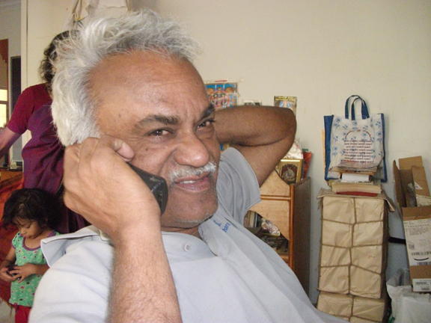

மின்னஞ்சல் : natarajan.naga@gmail.com

வலை பதிவு :

http://science-of-good-living.blogspot.com/
http://education-a-pain.blogspot.com/
http://science-of-spirituality.blogspot.com/
http://sprituality-is-knowledge.blogspot.com/

குரோமியம் & க்ரோம் Chromium vs Chrome


குரோமியம் browser என்பது Open source ஆகும். ஆனால் க்ரோம் என்பது குரோமியம் project எனும் opensource project -ஐ அடிப்படையாக கொண்டு google – ஆல் தயாரிக்கப்பட்ட ஒரு closed source, commercial product ஆகும். இரண்டும் 99.99% ஒரே மாதிரிதான் இருக்கும்.

க்ரோம் நமது ubuntu repositeries -ல் கிடைக்காது. ஏனெனில் இது open souce கிடையாது. எனினும் இதை third party repositoriy -யில் கிடைக்க google வழி செய்கிறது.

குரோமியம் browser ubuntu developer -களால் maintain செய்யப்பட்டு stable release update – process களையும் செய்யப்படுகிறது. ஆனால் இது stable chrome browser -ஐ மாதிரியா வைத்து கொண்டு chrominum -ஐ மேம்படுத்தி release செய்கின்றனர்.

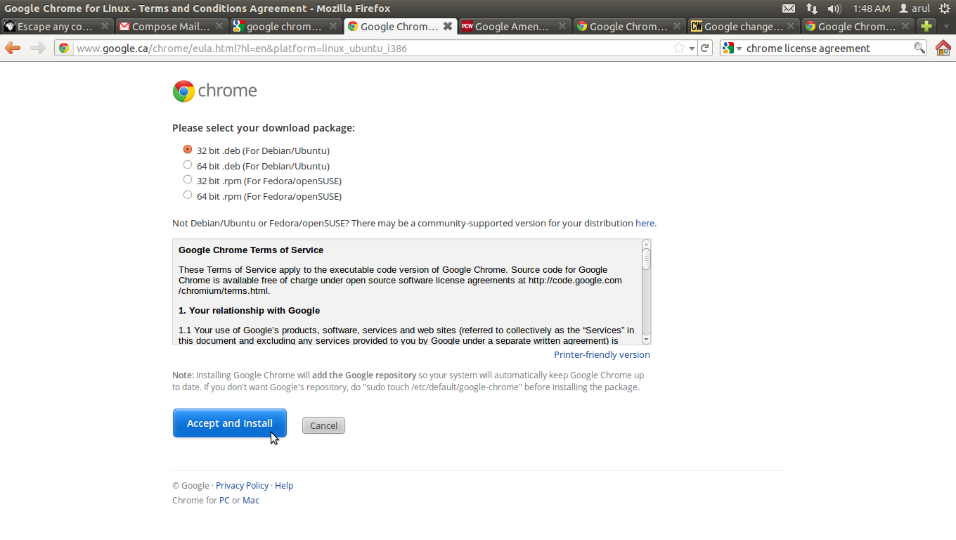
குரேமியத்தின் souce code -ஐ எடுத்துக் கொண்டு மேலும் சில் feature களை சேர்த்து google -ஆல் re-branding செய்யப்பட்டதே 'க்ரோம்' ஆகும்.

google செய்த மாற்றங்கள்:
  - flash player -ஐ integrated செய்தது.
  - Sand boxed pdf viewer built-in செய்தது.
  - Google name or logo
  - auto – update முறையை சேர்த்தது.
  - Usage statistics or trash reporting -ஐ google தெரிவிக்கும் வண்ணம் புதிய option -ஐ சேர்த்தது.

க்ரோமில் உள்ளது போல் features ubuntu குரோமியமில் வேண்டும் எனில் கீழ்கண்ட codecs ஐ install செய்ய வேண்டும்.
  - chromium_codecs_ffmpeg
  - chromium_codecs_ffmpeg_extra
  - flashplugin_installer

இது உங்களது தேவைகளை பொறுத்தது. உங்களது கணிணியை google, break செய்யாது என்று நீங்கள் நம்பினால் க்ரோம் -ஐ use செய்யுங்கள் அல்லது ubuntu developer -களில் test செய்து வெளியிடப்படும் opensource chromium வேண்டும் எனில் chromium -ஐ உபயோகப்படுத்துங்கள். மேலும் இதில் third party source தேவை இருக்காது.

க்ரோமில் default-aga adobe flash player install செய்யப்பட்டு வரும். குரோமியத்தில் அப்படி install செய்து வெளியிட முடியாது. ஏனெனில் flash player open source கிடையாது. ஆனால் நாம் குரோமியத்தை install செய்துவிட்டு பின்னர் adobe flash player -ஐ சுலபமாக install செய்து கொள்ள முடியும். க்ரோமில் auto – update செய்து கொள்ளும் வசதி உள்ளது. ஆனால் ubuntu -ல் உள்ள auto – update வசதி மூலம் குரோமியமை update செய்து கொள்ள முடியும்.

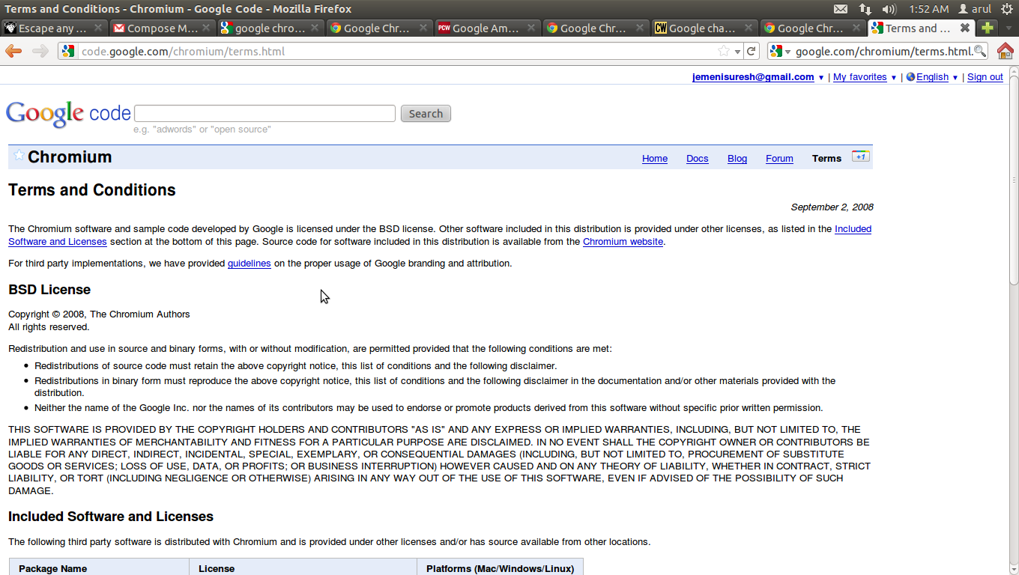
கடைசியாக, க்ரோம் என்பது google -லின் ஒரு brand. குரோமியம் அப்படி இல்லை. Usage-traking மற்றும் சில Licence களுக்கு நீங்கள் அடிபணிந்தால் நீங்கள் க்ரோமை உபயோகப்படுத்திக் கொள்ளலாம். :)

க்ரோமில் புதிதான ஏதேனும் சேர்க்க விரும்பினால் google அதை குரோமியத்தில சேர்த்து test செய்துவிட்டு பின் க்ரோம் stable release -ல் அதை சேர்த்து வெளியிடும்.
குரோமியம் என்பது 100% open source ஆகும். இதை யார் வேண்டுமானாலும் download செய்து கொள்ளலாம். (code, test, ideas, bugs போன்றவைக்கு யார் வேண்டுமானாலும் contribute செய்யலாம்)

த.சுரேஷ், open source ஐ விரும்பும் ஒரு மென்பொருள் வல்லுநர். SlashProg எனும் நிறுவனத்தில் பணி புரிகிறார்.


மின்னஞ்சல் : jemenisuresh@gmail.com
வலை : http://root2linux.com

shutter ஒரு வரப்பிரசாதம்

“ஒரு படம் ஆயிரம் வார்த்தைக்கு சமம்" என்ற பழமொழிக்கு ஏற்ப, ஆயிரம் வார்த்தைகளை கொண்டு ஒரு விஷயத்தை ஒருவருக்கு புரியவைப்பதை விட ஒரு புகைப்படம் கொண்டு வெகு சுலபமாக புரிய வைக்கலாம். எழுத்து பேச முடியாட பல இடங்களில் படம் மிக சுலபமாக பேசி விடும். உதாரணமாக நாம் blog செய்யும் போதே எவ்வளவு தான் பக்கம் பக்கமாக எழுதினாலும், அதில் ஒரு சிறிய புகைப்படம் சேர்த்து எழுதும் போது தான் மற்றவர்களுக்கு சுலபமாக புரிய வைக்க முடியும்.

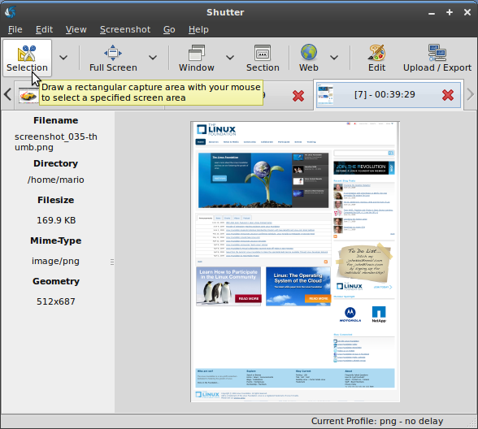
நாம் நமது ubuntu -ல் பொதுவாக 'screenshot' எடுக்க வேண்டும் எனில் அதில் default -ஆக வரும் 'take screenshot' எனும் application வைத்தே எடுப்போம். நாம் இதை முதன்முதல் பார்த்து/கேள்வி பட்டபோதே ஆச்சர்யம், மகிழ்ச்சி அடைந்து இருப்போம்.

ஆனால் ஒரே ஒரு application மூலம்,

- நாம் முழு window
- குறிப்பிட்ட பகுதி
- முழு திரை
- முழு web page போன்றவற்றை புகைப்படம் எடுக்க
- எடுத்த புகைப்படங்களை edit செய்ய
- email செய்ய
- FTP வழியாக upload செய்ய
- நமக்கு தேவையான படி profile preferences செய்து கொள்ளும் வசதி
- புகைப்படத்தை compression செய்ய
- format மாற்றி அமைக்க
- குறிப்பிட்ட நேரம் கழித்து புகைப்படம் எடுக்க
- எடுத்த புகைப்படத்தில் water mark போட

என பலவித வசதிகளும் செய்ய முடியுமா??????

அட இது அனைத்தும் ஒரே application மூலமாகவா?! ஆம் முடியும். அதுதான் நமது "shutter” application. இது ஒரு “feature rich screenshot program” என shutter இணையதளம் குறிப்பிடுகிறது.

நீங்கள் blogging -ஐ வழக்கமாக கொண்டிருப்பவரா? (அ) how-to பற்றி எழுதுபவரா? நமக்கெல்லாம் இந்த "shutter” ஒரு வரப்பிரசாதம் ஆகும்.

நீங்கள் அனைத்தும் terminal -லேயே செய்ய பிரியம் உடையவரா? அதற்கும் shutter வழிவகை செய்கிறது. “Shutter –selection”, “shutter –section”, “shutter –full” and “shutter –window” போன்ற கட்டளைகளைக் கொண்டும், terminal வழியாக நாம் நமக்கு தேவையான படி screenshot எடுத்து கொள்ளலாம் என்பது கூடுதல் சிறப்பு.

நாம் ஒரு இணைய தள பக்கத்தை screenshot எடுக்க சிலர் browser -ல் சில add-Ons -களை Install செய்து எடுப்பர். ஆனால் browser -ன் version update செய்யும் போதோ (அ) add-ons update செய்யும் போதோ பல பிரச்சனைகளை சந்திக்க நேரிடும்.

ஆனால் shutter மூலம் சில சொற்ப நொடிகளில் நாம் எந்த இணையதள பக்கத்தையும் சுலபமாக screenshot எடுக்க முடியும். மேலும் நாம் எடுக்கும் screenshot-ஐ நமது விருப்பபடி தேவையான folder -ல் save செய்து கொள்ள முடியும். சில் special wild-cards மூலம் சேமிக்கும் file-களின் பெயர்களை set செய்து கொள்ள முடியும்.
எடுக்கும் screenshot -ன் thumnails -ஐ generate செய்வது, எடுத்த screenshot களை edit செய்வது என்பதெல்லாம் shutter -ன் கூடுதல் சிறப்பு ஆகும்.

Edit -> preference -க்கு சென்று நமக்கு தேவையானபடி shutter preference ஐ set செய்து கொள்ளலாம். இங்கு நாம் reduce colors, thumnail size, keyboard -ன் default print, button, FTP server connection, plugins tab போன்ற முக்கிய settings ஐ காணலாம்.

Shutter -ல் default ஆக பல plugins install செய்யப்பட்டே வருகிறது. 3D reflection, 3D rotate, Nesate, Sepia, Graphscale, Jigsaw piece போன்ற plugins மிகச்சிறந்த உதாரணம் ஆகும்.

மேலும் அதில் உள்ள watermark plugin மூலம் நாம் எடுக்கும் புகைப்படத்தில் watermark போட முடியும். இது போன்ற பல வசதிக்ள அனைத்தையும் shutter ஒன்றே தருகிறது.

Ubuntu ல் Install செய்ய:
$sudo apt-get install shutter

இணையதள முகவரி:
http://shutter-project.org த.சுரேஷ்

170க்கும் மேற்பட்ட கல்லூரிகளில் FOSS LAB நிறுவும் பாஸ்கர்
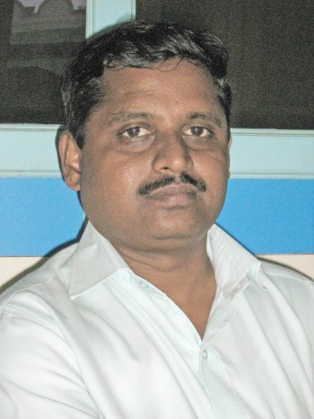பாஸ்கர் செல்வராஜ் - LinuXpert Systems

“இந்தியாவின் கோடிக்கணக்கான மக்கள் பயனுறும் வகையில் Open Source மென்பொருள்கள் பயன்பாடு அமையும்” என அப்துல் கலாம் ஒரு முறை சொல்லி இருந்தார். அவரது வார்த்தைகள் மெய்யாவது கல்வி நிறுவனங்கள் Free and Open Source மென்பொருள்களை பயன்படுத்த துவங்குவதில் தான் உள்ளது என பாஸ்கர் செல்வராஜ் கருதுகிறார், இந்த எண்ணமே அவரின் LinuXpert நிறுவனம் துவங்க அடிப்படை காரணமாக அமைந்தது. பாஸ்கர் செல்வராஜின் நிறுவனம் கல்விச் சாலைகளில் மாணாக்கர்கள், மற்றும் ஆசிரியர்களுக்கு Open source மென்பொருள்களை குறித்து பயிற்றுவிக்கிறது. இளைஞர்கள் இடையே Linux பயன்பாட்டை ஊக்குவிப்பது இதன் நோக்கம். அவருடனான ஒரு பேட்டியின் தமிழாக்கம் இங்கே.
எப்போதிலிருந்து கட்டற்ற மென்பொருள்களை பயன்படுத்துகிறீர்கள்?
எனக்கு கட்டற்ற இயங்கு தளம் லினக்சின் அறிமுகம் மே 1998 ல் கிடைத்தது. ஒரு கணினி தொழில்நுட்ப மாதாந்திரி உடன் இலவசமாக வழங்கப்பட்ட Red Hat Linux 5.0 தான் முதல் அறிமுகம்.
இந்த அறிமுகம் எப்படி தீவிர ஆர்வமாகவும், உங்கள் தொழிலாகவுமே மாறியது?
முதலில் நான் system administrator என்ற பொறுப்பில் இருந்தேன். அதில் எனது பணி இயங்கு தளங்களை நிர்வகிப்பதும் அதில் ஏற்படும் சிக்கல்களை சரி செய்வதும் தான். கட்டண இயங்கு தளங்களில் உண்டான சிக்கல்கள், இலவச கட்டற்ற இயங்கு தளங்களில் இல்லாதிருப்பதை கண்டேன், பெரு வியப்புக்கு உள்ளானேன். தொடர்ந்து மென்மேலும் கற்றுக் கொண்டேன். இப்போது லினக்ஸ் தவிர முன்பு பயன்படுத்திய எந்த இயங்குதளங்களையும் பயன்படுத்துவதே இல்லை. இயங்கு தளங்களுடனான எனது எட்டு வருட பணி அனுபவமும், கட்டற்ற இயங்கு தளங்களில் இருந்த அறிதலும், ஆர்வமும் பணியாற்றிய நிறுவனத்திலிருந்து வெளியேறி LinuXpert நிறுவனத்தை துவங்கிடும் தைரியத்தை தந்தது.

உங்களின் ஆரம்ப கால பணிகள் எப்படி இருந்தது?
2003 ல் நிறுவனம் துவங்கிய புதிதில், என்னிடம் project செய்வதற்காக வந்த கல்லூரி மாணவர்களிடம் FOSS பற்றி அறிமுகப் படுத்தினேன். அவர்களின் கல்லூரியில் FOSS பற்றி விளக்க வகுப்புகள் நடத்தும் வாய்ப்புகளை கேட்டு பெற்றேன்.
எப்போதிலிருந்து தமிழக கல்லூரிகளில் FOSS வகுப்புகளை நடத்த துவங்கினிர்கள்?
முன் நடத்திய பயிற்று வகுப்புகளுக்கு நல்ல வரவேற்பு, ஆர்வம் இருந்ததால் பல்வேறு கல்லூரிகளில் இருந்தும் எனக்கு அழைப்புகள் தேடி வந்தது. எங்கள் நிறுவனத்தின் பெயரும் வளர்ந்தது. எங்களது சோதனை சாலைகளில் பங்கேற்கும் மாணவர்களுக்கு FOSS மென்பொருள்களை பயன்படுத்தி அவர்களை பழகச் செய்வதை முக்கிய செயலாக கொண்டோம். கடந்த வருடத்தில் மட்டும் 170 தொழில்நுட்பக் கல்லூரிகளில் இது குறித்த பயிற்சி வகுப்புகளை நடத்தியுள்ளோம். இதன் மூலம் 6500 கணினிகளில் FOSS இயங்கு தளம், மென்பொருள்களை நிறுவியுள்ளோம். அயல் நாட்டு மாணவர்கள் FOSS மென்பொருள்களை உருவாக்கி பங்களித்து வருகையில் நம் மாணவர்கள் அவை குறித்த அறிமுகமே இன்றி இருப்பது வருந்ததக்கது.
துவக்கத்தில் ஆதரவு எப்படி இருந்தது? என்னென்ன சோதனைகளை சந்தித்தீர்கள்? எப்படி அவற்றை சமாளித்தீர்கள்?
இப்போது உள்ளது போல் துவக்கத்தில் ஆதரவு இல்லை. ஆசிரியர்களை உடன்பட செய்வது பெறும் சவாலாக இருந்தது. மேலும் 2003 ஆம் ஆண்டில் இருந்த FOSS மென்பொருள்கள் கல்விச் சாலைகளின் தேவைகளை பூர்த்தி செய்யக் கூடியதாக இருக்கவில்லை. தேவைகள் தானே தேடல்கள். தொடர்ந்து FOSS கருவிகள் மேம்பாடு அடைந்த வண்ணம் உள்ளன. இப்போதைய கணினி தேவைகள் அனைத்தையும் பூர்த்தி செய்யக் கூடியதாக உள்ளன. சில சமயங்களில் ஆசிரியர்களை பல முறை சந்தித்து பேச வேண்டியது இருக்கும். FOSS களின் பயன்களை விளக்கி, அவர்களின் ஐயங்களை தெளிவுபடுத்தி அதற்கான விளக்கங்களை தேடி என அதிக நேரம் செலவிட்டேன். AICTE பரிந்துரைத்த மென்பொருள்களின் பட்டியல் [PDF]. பயனுள்ளதாய் இருந்தது.
http://www.aicte-india.org/downloads/Commercial%20Software.pdf

உங்களின் முன்முயற்சி வெற்றி பெறும் என எப்படி எதனால் நம்பினிர்கள்?
கல்விச்சாலைகளில் இருந்து பரவலான ஆதரவு கிட்டியதும் எம் முயற்சி வெற்றி பெறும் , மாற்றத்தை உருவாக்கும் என்ற நம்பிக்கை துளிர்த்தது. கல்வியாளர்கள் மாணவர்கள் உடன் அதிக நேரம் செலவிடலானேன். இந்திய அளவில் பரவலாக்கும் நம்பிக்கை இருக்கிறது.
மாணவர்களையும் கல்வி நிறுவனங்களையும் FOSS பயன்படுத்த எப்படி ஊக்குவிப்பீர்கள்?
புதிய விசயங்களை கற்றுக் கொள்வதில் மாணவர்களுக்கு எப்போதுமே ஆர்வம் உண்டு. .எப்போது கல்வி நிலையங்களுக்கு சென்றாலும் கையோடு லினக்ஸ் CD/DVD கள், மற்றும் FOSS மென்பொருள்களை கொண்டு செல்வேன். ஒரு மாணவரை தேர்வு செய்து அவர் மூலம் அங்குள்ள ஏதேனும் ஒரு கணினியில் நிறுவ சொல்லித் தந்து மற்ற மாணவர்களை ஊக்கப்படுத்துவேன். FOSS மூலம் முந்தைய கல்வி நிலையங்கள் அடைந்த நன்மைகளை விளக்கி அதை நீங்களும் பெற வேண்டும் என ஆர்வமூட்டுவேன், FOSS ல் திறமைகளை வளர்த்துக் கொள்வது பற்றியும், வேலை வாய்ப்புகளை குறித்தும் தகவல்கள் பகர்வேன். நல்ல மாற்றங்களை காண்கிறேன்.
FOSS lab நடத்துவதற்கு என்ன மென்/வன் பொருள்கள் தேவை? எவ்வளவு செலவாகும்?
குறிப்பிட்ட தேவைகள் என்று எதுவும் இல்லை. இப்போது உள்ள Configurationகள் போதுமானவையே. Fedora repository இல் இருந்து 6400 மென்பொருள்கள் பதிவிறக்கவும், தொலைவிலிருந்து நிறுவவும் இயலும். ஒரு வேலை பழைய கணினிகள் எனில் LTSP (Linux Terminal Server Project) நிறுவலாம். கட்டண மென்பொருள்களுக்கு office, multimedia, Internet, development tools, databases, programming languages, scientific and engineering software இணையான, கல்வித்தேவைகளுக்குரிய அத்தனை மென்பொருள்களையும் FOSS மாற்று மென்பொருள்கள் கொண்டு பூர்த்தி செய்ய இயலும். முழு கல்லூரிக்குமான தேவைக்கு FOSS server தனை அனுமதி பெற்று நிறுவிக் கொள்ளலாம்.
இந்த FOSS களால் மாணவர்களுக்கும், கல்விசாலைகளுக்கும் என்ன நன்மைகள்?
எல்லா தேவைகளும், ஐயங்களுக்கான தீர்வுகளும் இணையம் வழி எளிதாக பெறலாம். அதற்கான அணுகுமுறைகள் மிக எளிதானவை.
FOSS இயங்கு தளத்தில் தீங்கு தரும் virus கள் பற்றிய கவலை வேண்டவே வேண்டாம்.
FOSS lab server இயல்பாகவே DHCP, DNS, LDAP, Web server, QMail for Intranet mail, Samba server, DSpace with video streaming, என Network வசதிகள் அனைத்தும் உள்ளிடப் பெற்றது.
உங்களது அனுபவத்தில் யாரேனும் மீண்டும் கட்டற்ற இயங்கு தளத்திலிருந்து கட்டண மென்பொருள்களுக்கு மாறி உள்ளார்களா?
சொற்பத்திலும் சொற்பமாக.
மற்ற மாநிலங்களுக்கும் உங்கள் பணியை விரிவுபடுத்துவீர்களா?
நிச்சயமாக. உள்ளூர் லினக்ஸ் பயனர் குழுக்களின் உதவியுடன் மற்ற மாநிலங்களிலும் நடத்தும் எண்ணம் உள்ளது. தமிழகத்திலேயே 50 பல்கலைகழகங்கள், 500 பொறியியல் கல்லூரிகள், 300 க்கும் மேற்பட்ட பாலிடெக்னிக்கள், 650 க்கும் மேற்பட்ட களை அறிவியல் கல்லூரிகள் உள்ளன. அடுத்த மூன்று வருடத்தில் 500 FOSS labs களை நடத்துவது என்ற இலக்கு வைத்துள்ளோம். லினக்ஸ் பயனர் குழுக்களின் பங்களிப்பு அதிகரிக்கும் போது எங்களின் முன்முயற்சி நாடு தழுவிய அளவில் வெற்றி பெறும் என நம்புகிறோம்.
அரசு, அரசு நிறுவனங்களின் ஆதரவு உள்ளதா?
இல்லை. ஆனால் அண்ணா பல்கலை தன் பாடத்திட்டத்தில் FOSS தனை சேர்த்துள்ளதால் அதன் ஆதரவோடு 200க்கும் மேற்பட்ட கல்லூரிகளில் எங்கள் வகுப்புகளை நடத்தினோம்.
இளம் வயதில், FOSS பற்றி அறிவதால், மாணவர்களுக்கு என்ன பயன்கள் கிடைக்கும் ?
நிறைய இருக்கிறது. என்னுடைய மாணவர் ஒருவர் பொறியியல் முதலாம் ஆண்டு படிக்கும் போது GNU/Linux , FOSS tools பற்றி கற்றிட ஆரம்பித்தார். இரண்டாம் ஆண்டில் பல மென்பொருள்களை வடிவமைத்து இருந்தார். அதை இப்போது நாங்கள் எங்கள் FOSS lab server களில் பயன்படுத்திக் கொண்டிருக்கிறோம். Fedora project இலும் பல பங்களிப்புகள் செய்துள்ளார். இப்போது தனியே ஒரு நிறுவனத்தை துவங்கி FOSS பற்றிய ஆலோசனைகள் வழங்கி வருகிறார். நாங்களும் அவரின் வாடிக்கையாளர்களில் ஒருவர். job seeker என்பதிலிருந்து entrepreneur என்ற நிலைக்கு FOSS மாற்றி விடுகிறது.

ILUG-C இல் தீவிர உறுப்பினராக உங்களின் பங்களிப்பு என்ன?
எங்களது நிறுவனம் 2005 லிருந்து ILUG-C http://ilugc.in இல் இணைந்துள்ளது. எங்களது முயற்சியில் மாணவர்கள் ஆசிரியர்கள் பலர் ILUG-C மின்னஞ்சல் குழுமத்தில் இணைந்துள்ளார்கள், FOSS சமூகத்தின் தீவிர உறுப்பினர்களாகவும் உள்ளார்கள். ILUG-C உதவி இல்லாமல் எங்களது முயற்சி இத்தகு வெற்றி பெற்றிருக்க இயலாது. 2000 வருடத்திலிருந்தே ILUG-C தங்களின் உறுப்பினர்கள் மூலமாக கல்விச்சாலைகளில் FOSS தனை பரவலாக்கும் முயற்சியை செய்து வருகிறது.
என்னுடைய பார்வையில், FOSS ஆனது நமது கணினியை பயன்படுத்துவதற்கான சுதந்திரத்தை தருகிறது. எதை, எப்படி பயன்படுத்த வேண்டும் என்ற சுதந்திரம் FOSS இல் உள்ளது. கட்டண மென்பொருள்களில் இந்த அறிவுசார் சுதந்திரம் இல்லை. ஆனால் FOSS பயன்படுத்தும் சுதந்திரம் முதலில் மாணவர்களுக்கு கிடைக்கப் பெற வேண்டும்.

தொடர்புக்கு : baskar@linuxpert.in
ஆங்கில மூலம்: http://www.linuxforu.com/2011/09/baskar-selvaraj-interview-foss-power-in-170-tamil-college-labs/

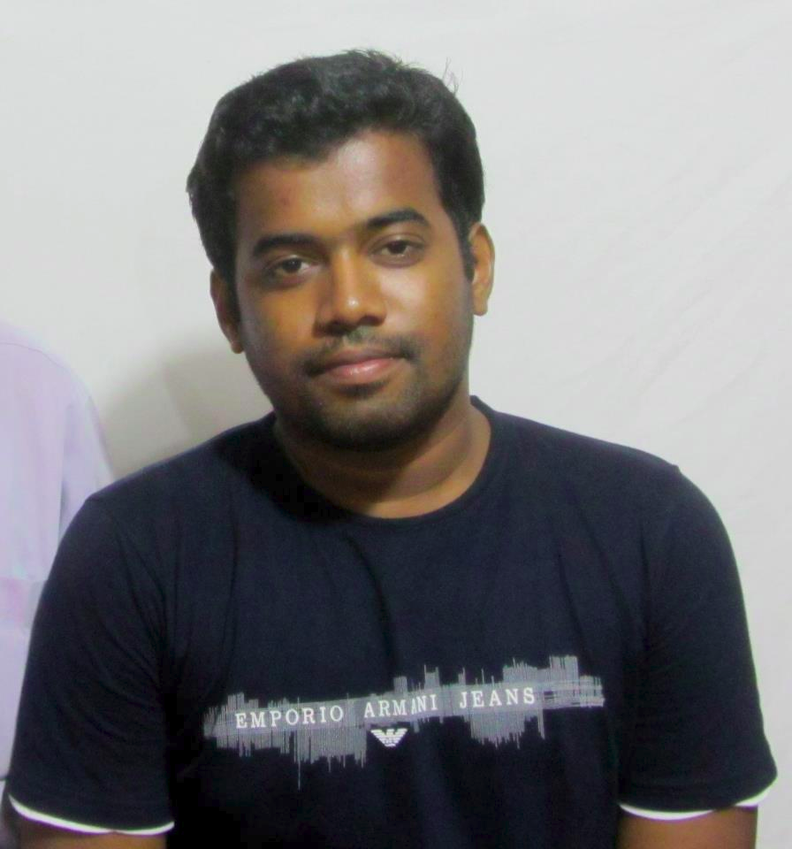

தூத்துகுடியில் வாழும் மீரான். டுவிட்டரில் @karaiyaan என செயல்படும் பிரபல டுவிட்டர். தமிழ் டுவிட்டர்களை ஒன்றிணைக்கும் http://twitamils.com எனற தளத்தை நடத்துபவர்.

மின்னஞ்சல் : karaiyaan@gmail.com

Scribus – பகுதி 3

Scibus-ன் இந்த மூன்றாவது கட்டுரையில், "paragraph styles"-ஐ உருவாக்குதல் மற்றும் உரையை சீரைமைத்தல்(formatting text) பற்றி பார்ப்போம்.

உரையின் சிறுசிறு பகுதிகளை தேர்வுசெய்தல், தடிமனை(bold) பயன்படுத்துதல், கீழ்ப்பகுதிக்குச் செல்லுதல்(scrolling down), அதிகமான உரையை தேர்ந்தெடுத்தல், எழுத்துருவின் வடிவம்(font type), அளவு(size) மற்றும் பலவற்றினை மாற்றுதல், போன்ற வேலைகளைச் செய்ய எவ்வளவு நேரம் எடுத்துக்கொள்ளும் என்று OpenOffice-ஐ பயன்படுத்தி இருக்கின்ற எவருக்கும் இது தெரியும். Scribus-னுள் உரைகளுக்கான பத்திகளை அழகுபடுத்துதல்(Paragraph styles) என்பது உங்களுக்குத் தேவையான பெரும்பாலான வேலைகளைச் செய்யும் குறுக்குவழியாக நினைத்துக்கொள்ளலாம்.

இப்போது நம்முடைய ஆவணத்தை திறந்துகொள்வோம்.
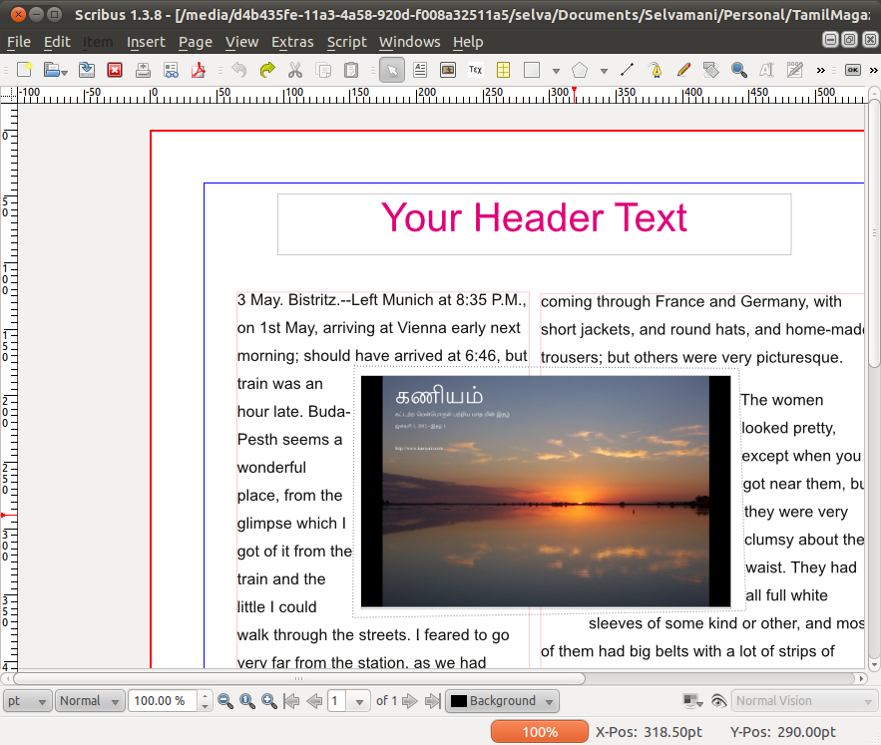

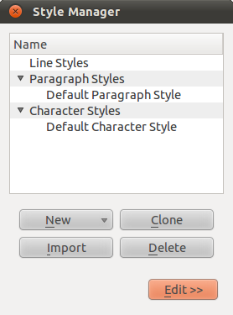

ஒரு பத்தி அழகுபடுத்துதலை உருவாக்குவோம். இப்போது Scribus மெனுவிற்குச் சென்று, Edit -> Styles-ஐத் தேர்ந்தெடுக்கவும். இந்த திரையின் மூலமாக நாம் பயன்படுத்தும் ஆவணத்தில் பத்தி அழகுபடுத்துதலை (paragraph style) உருவாக்க முடியும்.

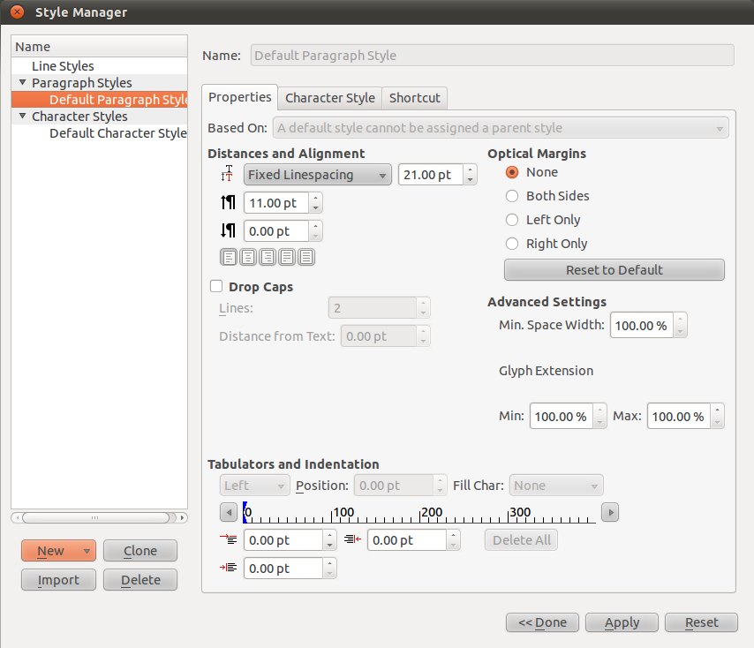

இப்போது இடதுபுறத்தில் Paragraph Styles-ன் கீழுள்ள Default Paragraph Style-ஐ இரு கிளிக் செய்தால் வலதுபுறத்தில் அதற்கான Properties, Character Style மற்றும் Short போன்ற
தட்டைகளை(tab) காணலாம். இதில் நமக்குத் தேவையான அமைப்புகளை அமைத்து Apply செய்வதன் மூலமாக நாம் பயன்படுத்தும் பத்தியின் உரையை அழகுபடுத்த முடியும்.
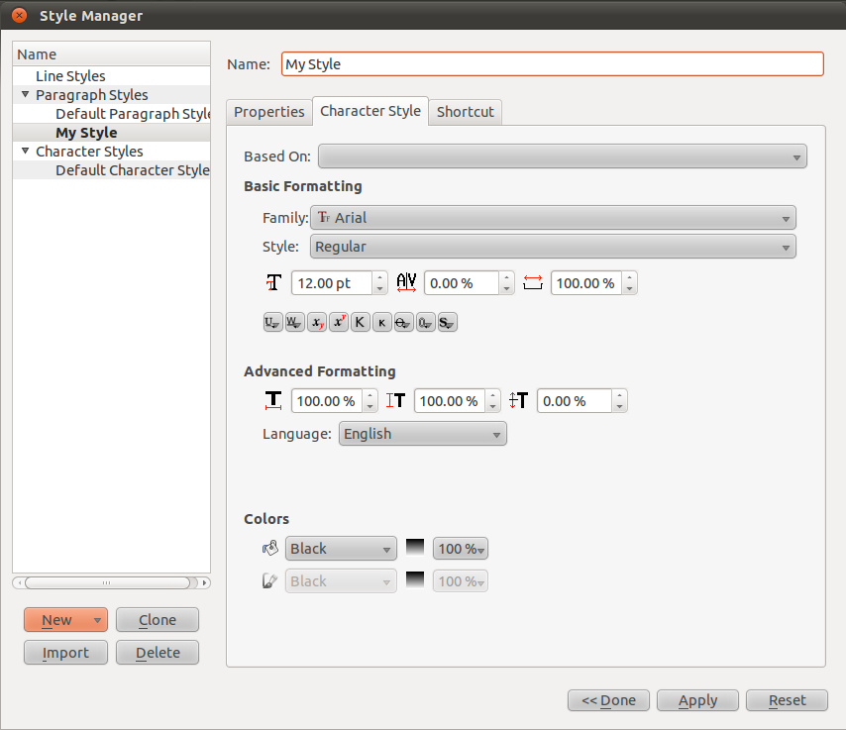

அல்லது திரையின் கீழ்ப்புறத்திலுள்ள New பொத்தானை அழுத்தினால் வரும் பட்டியலில் Paragraph Style-ஐ தேர்ந்தெடுத்தால் New Style என்ற பெயருடன் ஒரு புதிய Style உருவாகும். இதில் நம்முடைய தேவைக்கேற்ற Paragraph Style அமைப்புகளைச் செய்தபின் இந்த Style-க்கான பெயரைக்கொடுத்து Apply மற்றும் <<Done பொத்தானை அழுத்தவும். இதன்பிறகு நீங்கள் தேவையானபோது இந்த Style-ஐ எங்கு வேண்டுமானாலும் பயன்படுத்திக்கொள்ளலாம்.

இந்த புதிய Style-ஐ பயன்படுத்த, பத்தி இடம்பெற்றுள்ள நெடுவரிசைப்பெட்டியைத்
தேர்ந்தெடுத்து Window -> Properties (அ) F2 - கிளிக் செய்யவும். இந்த Properties திரையில், Text தட்டையை கிளிக் செய்து அதனுள் Style Settings பொத்தானை கிளிக் செய்யவும். இதில் நாம் உருவாக்கிய Paragraph Style-ஆனது கீழிறங்கு பட்டியலில்(Dropdown list)
கொடுக்கப்பட்டிருக்கும். இதைத் தெர்வு செய்தால் அதற்கான அமைப்புகள் உங்கள் பத்தியில்
பிரதிபலிப்பதைப் பார்க்கலாம்.
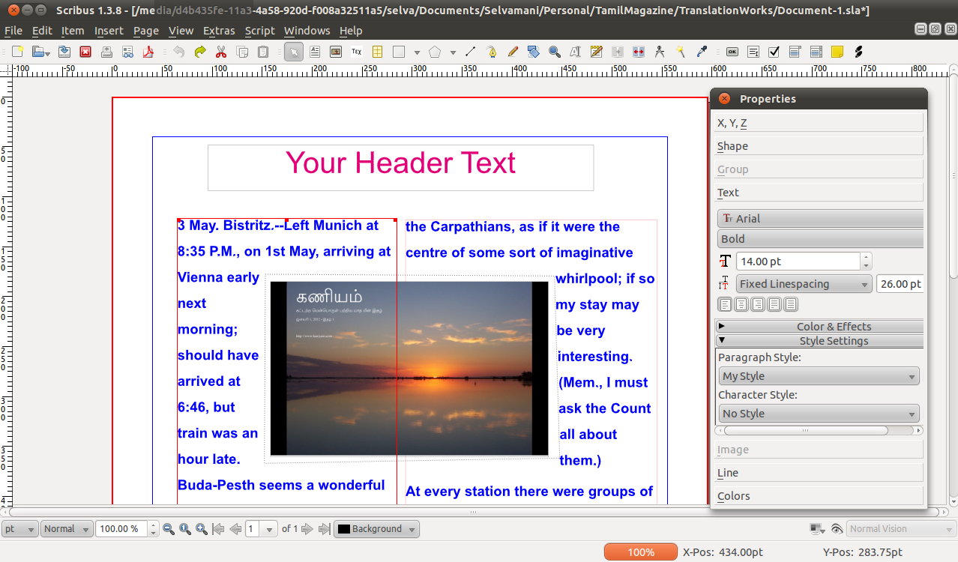
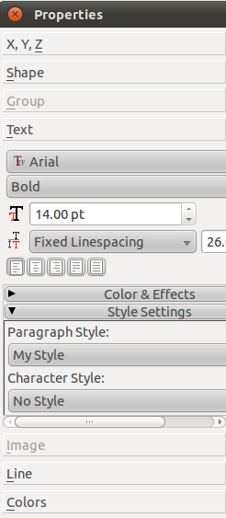

இதில் உள்ள ஒரு நல்ல விஷயம், இதன்பிறகு நாம் மாற்றுகிற Style அமைப்புகள் அனைத்தும் அதற்கான பத்தியில் பிரதிபலிப்பதை காண முடியும். இப்போது ஒரு Style-ன் அமைப்புகளை மாற்ற Edit -> Styles (அ) F3 கொடுத்து தோன்றும் Style Manager திரையில் <<Edit பொத்தானை அழுத்தி தேவையான
மாற்றங்களைச் செய்யலாம்.

நிறைய பதிப்பகங்கள் ஒவ்வொரு வரியின் கீழ் இடைவெளியினை உருவாக்கி படிப்பதற்கேற்ப பத்தியின் தோற்றத்தினை மாற்றியமைக்கின்றன. பொதுவாக கூறவேண்டுமெனில் Paragraph Style-ஆனது நம் நேரத்தை சேமிக்க உதவுகிற மிகப்பெரிய கருவியாக செயல்படுகிறது.

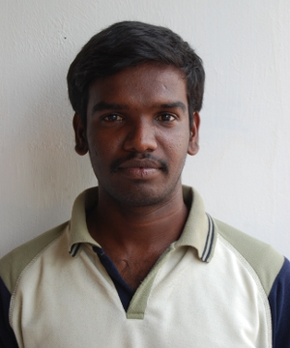
செல்வணி சம்பத், இணைய தள வல்லுநர்,
காஞ்சி லினக்ஸ் பயனர் குழுவின் உறுப்பினர்.
மின்னஞ்சல் : selva.infobees@gmail.com
வலை : http://infobees.wordpress.com

சூப்பர் மேன் - ஜாவாஸ்கிரிப்ட்

ஜாவாஸ்கிரிப்ட் எனும் கணினி மொழி (அதுவும் ஒரு கணினி மொழிதாங்க .. அட...நம்புங்க...). பெயரைக் கேட்டவுடன் பலர் அது ஒரு கணினி மொழியே இல்லை என்று கூறுவர். ஜாவாஸ்கிரிப்ட் மொழி பெரும்பாலும் சின்ன சின்ன வேலிடேசன் (validation)க்கும் மற்றும் பயன்படுத்தி வந்த காலம் போய் இன்று பலம் வாய்ந்த அப்லிகேசன்கள்(applications) எழுத வும் பயன்படுத்தலாம் என்ற காலம் வந்து விட்டது.
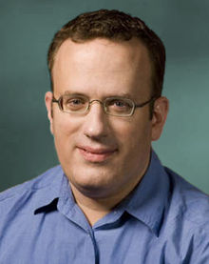ப்ரண்டன் எய்க்(Brendan Eich)

1995ஆம் ஆண்டுவாக்கில் ப்ரண்டன் எய்க்(Brendan Eich) என்பவரால் பத்தே நாட்களில் உருவாக்கப் பட்ட மொழிதான் ஜாவாஸ்கிரிப்ட். இந்த மொழி நிறுவப்படாத கணினியே உலகில் கிடையாது என்று கூறலாம். ஆம், இணைய உலாவிகள்(interner browsers) நிறுவப்பட்டுள்ள அனைத்து கணினிகளிலும் இந்த மொழியை இயக்க முடியும்.

ஜாவாஸ்கிரிப்ட் மொழியினுடைய பலம் மற்றும் பலவீனமே அது மிகச்சிறியது என்பதுதான். இந்த மொழியை நாம் மிகக் குறுகிய நாட்களில் கற்றுக்கொள்ள முடியும். ஓரிரு வாரங்களிலேயே நாம் இதன் மொழி அறிவில் குறிப்பிடத்தக்க அளவிற்குத் தேறி விடலாம். மிக அற்புதமான, மிக வேகமாக இயங்கக்கூடிய லாஜிக்குகளை(logic) சர்வ சாதாரமாக எழுதிவிடலாம் இதில் எழுதி விடலாம். இந்த மொழியே ஒரு ட்ரிக்கி (tricky) மொழி.

மிக வேகமாக வளர்ந்து வருகிற இணையமும், இணையம் சார்ந்த தொழில்நுட்பங்களும், ஜாவாஸ்க்ரிப்டின் வேகமான வளர்ச்சிக்கு ஆதாரமாய் இருக்கின்றன. நிரலர்களில், எண்ணிக்கையில் அதிகமாக உள்ளவர்கள் இணையதள நிரலர்கள்தான். அவர்கள் எல்லோருக்கும் இந்த மொழி நல்ல பரிச்சயம். இவர்கள்தான் இன்றைய கணினித் துறையில் பல புரட்சிகளை ஏற்படுத்திக் கொண்டிருக்கிறார்கள். இவர்களுக்குப் பின்னால் தான் இணையமே ஓடிக்கொண்டிருக்கிறது என்று சொல்லலாம். இப்பேர்பட்டவர்களை டெஸ்க்டாப்(desktop) மற்றும் மொபைல்(mobile) அப்ளிகேஸன்கள் பக்கம் திருப்ப ஜாவாஸ்கிரிப்டினால் முடிந்தது. அது எப்படி என்று தெரிந்து கொள்வதற்கு நாம் ஜாவாஸ்கிரிப்ட் இன்ஜின்கள் பற்றி தெரிந்து கொள்ள வேண்டும்.

நாம் எழுதுகிற ஜாவாஸ்கிரிப்ட் நிரல்கள் இணைய உலாவிகளில் இந்த இன்ஜின்களிலேயே வேலைசெய்கிறது. இதனை நாம் இன்டர்ப்ரட்டர்(interpretter) என்றும் கூறலாம். ஒவ்வொரு இணைய உலாவியிலும் ஒவ்வொரு வகையான இன்ஜின்கள் உண்டு. க்ரோம் உலாவியில் வி8(V8) , ஃபயர்பாக்ஸ் உலாவியில் ஸ்பைடர் மன்கி(spider monkey) ஆகியவை உள்ளன. இவை எல்லாமே திறவூற்று மென்பொருட்கள். நம்ம திறவூற்று மக்கள் சும்மா இருப்பாங்களா? உலாவியின் ஒரு பகுதியாக இருக்கக் கூடிய ஜாவாஸ்கிரிப்ட் இன்ஜினை த் தனியாகக் கழற்றி உலாவி இல்லாமலேயே ஜாவாஸ்கிரிப்ட்டை பயன்படுத்தும் படியாகச் செய்தார்கள். இதுவே பல லட்சக்கனக்கான இணைய வல்லுனர்கள் ஜாவாஸ்கிரிப்ட்டைப் பயன்படுத்தி மிக அற்புதமான அப்ளிகேசன்கள் உருவாக்கத்தொடங்குவதற்கு முதல் படி.

நமக்கெல்லாம் ஆச்சரியம் தரக்கூடிய விசயம் என்னவென்றால் உலகில் பல கோடி மக்களால் நேசிக்கப்பட்டும் பயன்படுத்தப்பட்டும் வருகின்ற இணைய உலாவி ஃபயர்பாக்ஸ் பெரும்பாலும் ஜாவாஸ்கிரிப்டினால் எழுதப்பட்டது. அடுத்தது க்னோம் 3 ஷெல் முழுவதும் ஜாவாஸ்கிரிப்ட்தான்.

மேலும் சில பாப்புலர் ஜாவாஸ்கிரிப்ட்டை தழுவிய அப்ளிகேசன்கள் மற்றும் தொழில்நுட்பங்கள்,

- Qt Quick மற்றும் Qt Script
- Pencil
- Yoono Desktop
- Phone Gap
- GlueScript
- Titanium Appcelerator
- Node Js
- GJs
- Adobe AIR
- Wunder List
- GNOME Seed மற்றும் பல.,

இன்றைய தினம் ஜாவாஸ்கிரிப்ட் என்பது நிரலர்களின் சூப்பர் மேன்.
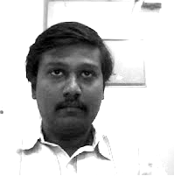
மாணிக் - இணைய நிரலராகப் பணி. திறவூற்று மென்பொருட்களிள் மிகுந்த ஆர்வம் உடையவர். தமிழா குழுமத்தில் இணைந்து திறவூற்று மென்பொருட்களை உருவாக்கி வருகின்றார்.

தளங்கள் - http://manikk.in மற்றும் http://midaru.blogspot.com
தொடர்பு - 9841955720

மின்னஞ்சல் : manikk.h@gmail.com

அண்ணா பல்கலைக்கழகத்தின் அதிரடி கோர்ஸ் - மாணிக்
1983-ம் ஆண்டு வாக்கில் ரிச்சர்டு ஸ்டால்மனால் பிள்ளையார் சுழி போட்டு ஆரம்பித்து வைக்கப்பட்ட கட்டற்ற மென்பொருள் இயக்கமும் கட்டற்ற மென்பொருட்களும் பின்வந்த காலங்களில் மகாசுர வெற்றி பெறத் தொடங்கின. இவற்றின் வளர்ச்சியைப் பார்த்து மென்பொருள் துறையில் காலோச்சியிருந்த ஜாம்பவான்கள் எல்லாம் பயந்து நடுங்கினர். கட்டற்ற மென்பொருட்கள் உலகம் முழுவதிலும் ஆங்காங்கே அமைந்திருந்த சின்னச் சின்ன வல்லுனர் குழுக்களால் பெரிய நிறுவனங்களின் எந்தவிதப் பெரிய உதவிகளும் இல்லாமல் தன்னிச்சையாக வளர்த்தெடுக்கப் பட்டன.
அவற்றினுடைய இன்றைய நிலை என்ன தெரியுமா? கிட்டத்தட்ட அறுபது சதவிகித இணையதளங்கள் இந்த மென்பொருட்களினால் இயங்குகின்றன. மிகப் பெரும்பான்மையான நிறுவனங்கள் தங்கள் மென்பொருள் தீர்வுச் சேவைக்கான தளமாக இவற்றைத் தேர்வு செய்து வருகின்றன. இதன் பொருள் என்ன? கட்டற்ற மற்றும் திறவூற்று மென்பொருட்களைக் (Free/Open Source Software - FOSS) கற்றுத் தேர்ந்தவர்களுக்கான வேலைவாய்ப்புகள் அதிகரித்துக் கொண்டிருக்கிறது.
இதே சமயம் நமது கல்லூரிகளில் உள்ள பாடத்திட்டங்களில் இன்னும் கூடக் கட்டற்ற மற்றும் திறவூற்று மென்பொருட்கள் பற்றிய பாடங்கள் இல்லை; இந்திய அளவிலேயே கிடையாது என்று சொல்லலாம். தற்போதைய வேலைவாய்ப்புச் சந்தையில் விலைபோகக் கூடியவர்களாக வெளிவரக் கூடிய மாணவர்கள் இல்லை.
இந்தச் சூழலில்தான் தமிழகத்தின் அண்ணா பல்கலைக் கழகத்தில் இருந்து ஓர் அதிரடியான கோர்ஸ் அறிமுகம் செய்யப்பட்டிருக்கிறது. அது M.Sc FOSS. கணினி அறிவியல் துறையில் முதுகலைப் பட்டப்படிப்பான இது கட்டற்ற மற்றும் திறவூற்று மென்பொருட்களைப் பற்றிய பாடங்களைக் கற்றுத் தருகிறது. இந்தப் படிப்பு ஒரு தொலைநிலைப் படிப்பாகும். இந்தப் படிப்பில் FOSS பற்றி உச்சி முதல் உள்ளங்கால் வரை கற்றுத்தருகிறார்கள். FOSS-ன் ஆணிவேராக இருக்கக்கூடிய தத்துவப் பின்புலத்திலிருந்து அதிநவீனத் தொழில்நுட்பங்கள் வரை இந்தப் படிப்பில் பயிற்றுவிக்கப் படும்.
மாணவர்கள் இந்தப் படிப்பில் சேர்ந்து படிக்கும்போதே தமிழக அளவில் உள்ள வல்லுனர்கள் மற்றும் இதர FOSS குழுக்களுடன் தொடர்புகளும் அதன்மூலமாக அதிநவீனத் தொழில்நுட்பங்களை practical-ஆக அறிந்து கொள்ளவும், ஏன் உடனடி வேலையும்கூடக் கிடைக்கலாம். இந்தப் படிப்பு பற்றி நண்பர்களுடனும் உறவினர்களுடனும் பேசுங்கள். போதிய மாணவர்கள் இல்லாவிட்டால் அண்ணா பல்கலை இந்தக் கோர்ஸைக் கைவிடும் என்றும் கூடவே அறிவித்திருக்கிறார்கள். FOSS-ஐ மையமாகக் கொண்டு இயங்குகின்ற நிறுவனங்கள் இந்தக் கோர்ஸ் படிக்க விருப்பமுள்ளவர்களுக்கு scholarship-ஓ sponsorship-ஓ கடனோ கொடுத்து உதவ முன்வரலாம்
அண்ணா பல்கலைக்கழகத்தின் இந்த அதிரடி சரவெடியாக மாறவேண்டும். மேலும் விவரங்களுக்கு http://cde.annauniv.edu/MSCFOSS/

கிட் - Distributed Revision Control System

கிட் என்பது ஒரு திருத்தக் கட்டுப்பாடு அல்லது பதிப்புக் கட்டுப்பாடு மென்பொருள் [ Version Control System ] . இது பரவிலான திருத்தக் கட்டுபாடு ஒருங்கியத்தைக் கொண்டது, அதாவது Distributed Revision Control System. இதை பல கட்டற்ற மென்பொருள்களின் மூலங்களை பராமரிக்க பயன்படுகிறது. கிட்டில் உள்ள முக்கியமான அடிப்படை கமெண்டுகள் மற்றும் அதன் பயன்பாடுகள் இக்கட்டுரையில் இடம்பெற்றுள்ளன.

கிட் நிறுவதல்

கிட்டை உபண்டு கணினியில் நிறுவ, கமென்ட் லைன் திறந்து
sudo apt-get install git-core என டைப் செய்யவும்.
விண்டோசில் பயன்படுத்த அதற்க்கான கோப்பை http://code.google.com/p/msysgit/downloads/list எனும் வலைபக்கத்தில் இருந்து பதிவிறக்கி நிறுவவும்.

புது கிட் ப்ராஜக்ட்டை துவங்குதல்
துவங்கப்படும் புது ப்ராஜக்ட்டை ஒரு கிட் ப்ரொஜெக்ட்டாக துவங்கலாம் அல்லது ஏற்கனவே இருக்கும் ஒரு ப்ராஜக்ட்டை கிட் ப்ராஜெக்ட் ஆக்கலாம். அதற்க்கு உங்கள் ப்ராஜெக்டின் மூலம், source, முழுவதும் ஒரே டைரக்டரியில் இருக்க வேண்டும்.

குறிப்பு: கொடுக்கபட்டுள்ள கமேண்டுகள் அனைத்தும் "Terminal"இல் அடிக்க வேண்டியவை. விண்டோஸ் பயனாளர்கள் கிட்டுடன் வரும் கிட் பேஸ் (git bash)
புது ப்ராஜெக்ட் எனில் அதற்கான டைரக்டரியை முதலில் உருவாக்கவும். எற்கனவே இருக்கும் ப்ராஜக்ட் எனில் இது தேவையில்லை.
mkdir project
உங்கள் ப்ராஜக்ட் டைரக்டரிக்குள் நுழையுங்கள்
cd project
அந்த ப்ராஜெக்ட்டை ஒரு கிட் ரெப்போவாக மாற்ற
git init
என டைப் செய்யுங்கள். அதற்கு
Initialized empty Git repository in /home/user/project/.git/
என பதில் வரும். இப்பொழுது உங்கள் ப்ராஜெக்ட் ஒரு கிட் ரெப்போவாக(repo or repository) நிறுவப்பட்டுவிட்டது. ".git" எனும் டைரக்டரி உங்கள் project டைரக்டரியில் உருவாக்கப்பட்டு அதனுள் எல்லா கிட் சார்பான விசயங்களும் சேமிக்கப்படும். எப்பொழுதாவது கிட் தேவையில்லை எனில் ".git" டைரக்டரியை மட்டும் உங்கள் project டைரக்டரியிலிருந்து நீக்கினால் மட்டும் போதும்.
git init மூலமாக எந்த ஒரு டைரக்ட்டரியையும் ஒரு கிட் ரெப்போவாக மாற்றி அதனுள் உள்ள கோப்புகளை பதிப்புக்கட்டுப்பாட்டுக்குள் (version control) கொண்டு வரலாம். ஒரு நண்பர் தான் எழுதும் கவிதைத்தொகுப்புகளை கிட் பயன்படுத்தி பராமரித்து வருகிறார்.
இதுவே வேறு ஒருவர் ஒரு கிட் ரெப்போ வைதிருக்கிறார், அது உங்களுக்கு வேண்டும் என்றால், அதற்கு git clone என்ற கமேண்ட் உதவும்.
git clone /path/to/repo
இதில் /path/to/repo என்பது கணினியில் உள்ள ஒரு கிட் டைரக்டரியாகவோ அல்லது இணையத்தின் மூலம் தரவிறக்கம் செய்ய கிட் சுட்டியாக இருக்கலாம். இது மற்றவர்களின் ப்ராஜெக்ட்டுகளில் இணைந்து செயல்பட உதவும் ஒரு கமேண்ட் ஆகும்.
அடிப்படை பதிப்புசார் கமேண்டுகள்
இப்பொழுது நமது project எனும் புது ப்ராஜெக்ட்டில் main.cpp மற்றும் functions.cpp என இரண்டு கோப்புகள் மட்டும் இருக்கிறது என வைத்துக்கொள்வோம். main.cpp `#include <stdio.h>` எனும் வரியையும் functions.cpp `#include<iostream>` என்ற வரியையும் மட்டும் கொண்டுள்ள கோப்புகள். இவைகளை கிட்டின் பார்வைக்குக்கீழ் கொண்டு சென்றால்தான் பதிப்புக்கட்டுபாடு செய்யமுடியும்.
நமது ரெப்போவின் நிலைமையரிய git status கமேண்டு பயன்படுத்தலாம். git status -s என இப்பொழுது கமேண்டு கொடுத்தால்
?? functions.cpp
?? main.cpp
என பதில் வரும், இதற்கு ரெப்போவில் உள்ள கோப்புகள் functions இரண்டும் இன்னும் கிட்டின் பார்வைக்குக்கீழ் அல்லது கண்காணிப்பில் இல்லை என அர்த்தம். நமது ப்ராஜக்ட் டைரக்டரியில் உள்ள கோப்பை கிட்டின் பார்வைக்குக்கீழ் வைக்க git add எனும் கமேண்டை பயண்படுத்தலாம்.
git add .
என்று கொடுத்தால் அதற்க்கு இந்த டைரக்டரியில் உள்ளா எல்ல கோப்புகளையும் கிட்டின் பார்வைக்குகீழ் வைப்பதாக பொருள். அல்லது ஒரு குறிப்பிட்ட கோப்பை மட்டும் கிட்டின் பார்வையில் வைக்க, git add filename உபயோகிக்கலாம். இங்கு filename எனும் இடத்தில் உங்களுக்கு தேவையான கோப்புகளின் பெயர்களை கொடுக்கவும்.
git add . பின்பு நமது ரெப்போவின் நிலைமையை பார்ப்போம். மறுமுறை git status -s எனும் கமேண்ட் கொடுத்தால்
A functions.cpp
A main.cpp
என பதில் வருகிறது. அப்படியெனில் functions.cpp மற்றும் main.cpp ஆகிய இரண்டு கோப்புகளும் கிட்டின் பார்வையில் புதிதாக சேர்க்கப்பட்டுள்ளது என அர்த்தம். இதை ஒரு பதிப்பாக சேமிக்க git commit கமேண்ட் பயன்படுத்தலாம்.
git commit -a -m "first commit"
எனும் கமேண்டிற்கு
[master (root-commit) f872195] first commit
2 files changed, 4 insertions(+), 0 deletions(-)
create mode 100644 functions.cpp
create mode 100644 main.cpp
என்று பதில் வரும். இப்பொழுது நமது கோப்புகள் main.cpp மற்றும் functions.cpp ஆகிய இரண்டும் பதிப்பு சேமிக்கப்பட்டுள்ளன. இந்த கமேண்டில் "git commit" எனும் பாகம் ஒரு கிட் கமேண்ட். "-a" எனும் parameter, புதிதாக இந்த commitடில் கோப்புகள் சேர்க்கப்படுகின்றன என சொல்கிறது."-m" எனும் parameter அடுத்து வருவது இந்த commitடிற்கான மெசேஜ் என சொல்கிறது. "first commit" எனும் பாகம்தான் -m குறிபிட்ட அந்த commit message. இரண்டு parameterகளையும் இனைத்து -am எனவும் குறிப்பிடலாம். "first commit" என்பதற்கு பதில் என்ன மெசேஜ் வேன்டுமானாலும் கொடுக்கலாம். அது உங்களை பொருத்தது.
இப்பொழுது git status -s கொடுத்தால் எந்த பதிலும் வராது. அப்படியெனில் நமது ரெப்போ சுத்தமாக உள்ளது, அதாவது எல்லா கோப்புகளும் அதில் உள்ளவைகளும் பதிப்பு பெற்று சேமிக்கப்பட்டுள்ளனு என அர்த்தம்.
இப்பொழுது நமது main.cpp எனும் கோப்பில் சிறிது மாற்றம் செய்துவிட்டோம் என வைத்துக்கொள்வோம். அதில் உள்ள `#include <stdio.h>` என்பதை எடுத்துவிட்டு, அதற்கு பதிலாக `#include <math.h>` என கொடுத்துவிட்டோம். அதாவது நமது ப்ரொஜெக்ட்டில் மாற்றங்கள் செய்துவிட்டோம்.
இப்பொழுது git status -s எனக்கொடுத்தால்
M main.cpp
எனக்காட்டும், இதற்கு main.cpp எனும் கோப்பு மாற்றம் அடைந்துள்ளது ஆனால் அந்த மாற்றம் இன்னும் பதிக்கப்படவில்லை அல்லது பதிப்பாக சேமிக்கப்படவில்லை என அர்த்தம்.
நாம் என்ன மாற்றம் செய்துள்ளோம் என அறிய git diff கமேண்ட்டை பயன்படுத்தலாம். git diff எனக்கொடுத்தால்
diff --git a/main.cpp b/main.cpp
index 10b222c..0472ffd 100644
--- a/main.cpp
+++ b/main.cpp
@@ -1,2 +1,2 @@
-#include <stdio.h>
+#include <math.h>
என சொல்கிறது. அதாவது a,b என இரண்டு கோப்புகளுக்கும் இடையிலான வித்தியாசத்தை காண்பிக்கிறது. அதில் aவாக நாம் ஏற்க்கனவே பதித்து வைத்திருக்கும் main.cppயையும் bயாக இப்பொழுது நாம் மாற்றம் செய்து வைத்திருக்கும் main.cppயையும் கிட் எடுத்துக்கொண்டு அவைகளுக்கு இடையிலான வித்தியாசத்தை காண்பிக்கிறது. a கோப்பில் #include <stdio.h> நீக்கபட்டதை கழித்தல் குறியுடனும், b கோப்பில் #include <math.h> சேர்க்கப்பட்டதை கூட்டல் குறியுடனும் சொல்கிறது.
இந்த மாற்றங்களை commit செய்துவிட்டு காத்திருங்கள், அடுத்த மாதம் எப்படி கிட் கொண்டு ப்ரொஜெக்டுகளை இணையத்தில் போட்டு வைப்பது, மற்றவருகளுடன் பகிர்ந்து கொள்வது, மற்றும் மற்றவருகளுடன் இனைந்து செயல்படுவது எனப்பார்போம்.
மேலும் அறிய http://gitref.org என்ற இணையதளம் செல்லலாம்.

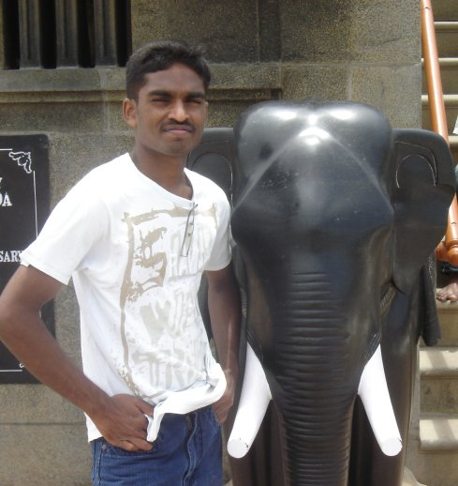
கணியம் ஆசிரியருக்கான பின்குறிப்பு: முடியலடா சாமி.. என்ன சார் கோவம் எங்க மேல? 4 1/2 மணி நேரமா மூச்சு தெனற தெணற அடிச்சேன்.. உசுரு போய் உசுரு வந்திரிச்சு ... உஸ் யப்பா....

அருண்மொழி, சென்னை அண்ணா பல்கலைகழகத்தில் தொலைஉணர்வு (Remote Sensing ) முதுகலை பயிலும் மாணவர். கட்டற்ற மென்பொருள் சமாச்சாரங்களில் ஆர்வம் கொண்டவர்.
மின்னஞ்சல் : aruntheguy@gmail.com

வலை : http://www.arunmozhi.in/

வேலை வாய்ப்புகள்:

பணி : Programmer
இடம் : டில்லி
அனுபவம் : 0 அல்லது 1 ஆண்டுகள்
திறமைகள் : PERL, MySQL
தொடர்பு: vivek.linux123@gmail.com

பணி : GNU/Linux Admin
இடம் : சென்னை
அனுபவம் : 2+ ஆண்டுகள்
திறமைகள் : GNU/Linux Administration
தொடர்பு: vijaykumar [at] zilogic [dot] com.

பணி : Web developer
இடம் : சென்னை
அனுபவம் : 0 அல்லது 1 ஆண்டுகள்
திறமைகள் : PHP, Ruby on Rails, JavaScript, HTML, CSS, MySQL
தொடர்பு: ranjithtenz@gmail.com

பணி : Web developer
இடம் : சென்னை
அனுபவம் : 0 அல்லது 1 ஆண்டுகள்
திறமைகள் : Wordpress, Joomla
தொடர்பு: mail@techfeat.com

பணி : Web developer
இடம் : சென்னை
அனுபவம் : 0 அல்லது 1 ஆண்டுகள்
திறமைகள் : PHP, HTML,CSS, JQuery, any PHP framework
தொடர்பு: manikk.h (at) gmail.com

பணி : Senior Perl Engineer
இடம் : CollabNet, சென்னை
அனுபவம் : 5+ ஆண்டுகள்
திறமைகள் : Perl, Gnu/Linux,Javascript / Ajax, MySQL
தொடர்பு: shrinivasan@collab.net

பணி : System Administrator
இடம் : CollabNet, சென்னை
அனுபவம் : 4+ ஆண்டுகள்
திறமைகள் : Gnu/Linux administration
தொடர்பு: shrinivasan@collab.net

பணி : Web UI Engineer
இடம் : CollabNet, சென்னை
அனுபவம் : 4+ ஆண்டுகள்
திறமைகள் : HTML, CSS, JavaScipt, JQuery
தொடர்பு: shrinivasan@collab.net

தமிழில் வீடியோ பாடங்கள்

சதீஷ் என்பவர், தமிழில் பல வீடியோ பாடங்களை உருவாக்கி இலவசமாக அளித்து வருகிறார்.

HTML
Firebug
Javascript
CSS
Ubuntu Basics
VIM
Git

போன்றவற்றை சொல்லி தருகிறார்

அவற்றை காண இங்கே செல்லவும்.
http://www.youtube.com/user/sathishmanohar/videos

உங்கள் தொண்டுக்கு மிக்க நன்றி சதீஷ். உங்கள் வாழ்த்துகளையும் தெரிவியுங்களேன்.
அவரது மின்னஞ்சல் design.sathish@gmail.com

“Free Software” உள்ள “Free” பற்றிய விளக்கம்
"Free Software" மற்றும் "Free Software Movement"'இல் குறிப்பிடும் "Free" என்ற வார்த்தைக்கு இலவசம் என்று கடந்த மாத வெளியிட்டில் மொழி பெயர்க்கப்பட்டு இருந்தது, ஆனால் இவ்விடத்தில் அதன் மொழிமாற்றம் "சுதந்திரம்" என்பதாகும்.

"Free Software" என்னும் சொல்லை பொதுவாக இலவசம் என்று பலரும் மொழிபெயர்த்து வருகின்றனர். இது மிகவும் வருந்தத்தக்கதாகும். இவ்வரத்தையை மொழிப்பெயர்க்கும் போது "கட்டற்ற மென்பொருள்" என்று மொழிபெயர்ப்பது உசிதம். இது பலருக்கு எளிதில் புரியாது என்பதால் "சுதந்திர மென்பொருள்" என்று பயன்படுத்தபட்டு வருகிறது. ஆனால் இதை பொருள் வேறுப்படும்படி "இலவச மென்பொருள்" என மொழிபெயர்ப்பது பிழையாக கருதப்படும்.

பொதுவாக "Free" என்னும் வார்த்தையை "இலவச தொலைக்காட்சி" என்பது போல புரிந்துகொள்ளப்பட்டு வருகிறது. ஆனால் இது உரிமை பற்றி குறிக்கும் "சுதந்திரம்" என்னும் பொருள்படும்.
எழுதுபவர் :
அருண் பிரகாஷ்,
தொண்டர்,
ப்ரீ சாப்ட்வேர் பௌண்டேஷன், தமிழ்நாடு
http://www.fsftn.org

arun@fsftn.org

வாசகர் கருத்துகள்

இந்நூல் மிகவும் நன்றாக உள்ளது. மேலும் விருத்தியடைய எனது வாழ்த்துக்கள் - நந்தினி சிவசோதி

எங்கள் மனத்தை கவர்ந்தது. நன்றி. - Rajkumar Ravi

மிக சிறப்பாய் இருந்தது உங்கள் மின்னூல் . உங்கள் பணி சிறக்கவும் , தொய்வின்றி தொடரவும் என் நெஞ்சார்ந்த நல் வாழ்த்துகள் .
என்றென்றும் நீங்கள் ஒவ்வொரு நாளும் பொன் நாளாக இருக்கட்டும் .- கிரி குமார்

ஆங்கிலத்தில் வருவதுபோல் கட்டற்ற கணினி மென்பொருள் பற்றித் தமிழில் அறிந்துகொள்ள அதிக வாய்ப்பில்லை என்ற குறையைக் கணியம் இதழ் நிவர்த்தி செய்கிறது. புத்தாண்டு தொடக்கம் புதிய கணினித் தொழில் நுட்பங்களை கணியம் வழி காணும் போது பேருவகை அடைகிறோம். புத்தாக்கச் சிந்தனைகளைத் தமிழுலகம் என்றும் வரவேற்கும். -சிங்கப்பூர் சர்மா

மின்புத்தகம் பயனுள்ளதாக எளிமையாக உள்ளது. இம்முயற்சி தொடர வாழ்த்துக்கள். மின்புத்தகம் எல்லோருக்கும் பயன்படும். மிக்க நன்றி. - Thomas Ruban

தங்களின் மின் இதழை பிடிஎஃப் கோப்பாக மட்டுமல்லாமல் எச்டிஎம்எல் உரையாகவும் வெளியிட்டால் கைபேசியில் இணையத்தைப் பயன்படுத்துபவர்களுக்குப் பயனுள்ளதாக இருக்கும். நன்றி. - மகேந்திரன்.சு

பக்க வடிவமைப்புக்கும் சிறிது கவனம் செலுத்தலாம். புத்தக வடிவமைப்பு மென்பொருட்கள் (கட்டற்ற) ஏதேனும் இருப்பின் உபயோகப்படுத்தலாம். தேவையான இடங்களில் ஸ்க்ரீன் சாட்கள், புகைப்படங்களை அழகான முறையில் அமர்த்தி தேவைப்பட்டால் இரண்டு அல்லது அதற்கு மேலும் columns உருவாக்கி இன்னும் சிறப்பாக செய்யலாம். தலைப்புகளும்மு colour background கொடுக்கலாம்.
தமிழ் நாட்டில் மட்டுமே 7 கோடிபேர். நம்மை ஆண்ட இங்கிலாந்துகாரர்களை விட அதிகமான மக்கள் தொகை. ஆனால் தொழில்நுட்பத்தில் வெளிவரும் வார, மாத பத்திரிகைகள் தமிழ் பேசும் நல்லுலகுக்கு தற்போது மிக மிக சொற்பம்.
உங்கள் முயற்சி சிறப்பான தொடக்கம்.. எஸ்ஸார்

இலங்கை யாழ்ப்பாணத்தில் இருந்து வெளிவரும் கணினிச் சஞ்சிகையான ‘கம்ப்யூட்டர் ருடே’ சஞ்சிகையில் இருந்து இந்த மடலினை வரைகிறேன்.

தங்களது கணியம் மின்சஞ்சிகை பார்த்தேன். மிக சிறப்பாக உள்ளது. வாழ்த்துக்கள்!

இலங்கையில் இருந்து தமிழில் வெளிவரும் ஒரெஒரு கணினிச் சஞ்சிகை என்றவகையில் இங்குள்ள தமிழர்களின் தகவல் தொழில்நுட்ப விளிப்புணர்விற்கு பெரும்பங்காற்றிவருகிறோம்.

அத்தகைய எமது சஞ்சிகையில் சிறப்புமிக்க உங்களின் சில ஆக்கங்கள் வெளிவருவது இங்குள்ள தமிழ் வாசகர்களுக்கு பயனுள்ளதாய் அமையும் என நம்புகிறேன்.

எனவே, உங்களின் ‘கணியம்’ மின்சஞ்சிகையில் வெளிவந்த ஆக்கங்களில் பயனுள்ளதை எமது சஞ்சிகையில் பிரசுரிக்கலாமா?
- அனுராஜ்

நிகழ்வுகள்

இந்திய லினக்ஸ் பயனர் குழு - சென்னை - மார்ச் மாத சந்திப்பு

இடம்.
Classroom No 3,
Areo Space Engineering,
Near Gajendra Circle,
IIT Madras.
Chennai.

Map: http://bit.ly/iit-aero
நாள் : மார்ச் 10, 2012
நேரம்: 3.00 pm – 5.30 pm

http://ilugc.in

தொடர்பு : tshrinivasan@gmail.com / 9841795468

Carte Blanche

ஒவ்வொரு ஆண்டும், Madras Institute of Technology, சென்னையின் Carte Blanche என்ற தொழில் நுட்ப விழாவை கொண்டாடி வருகிறது. இது முழுதும் Free Software அடிப்படையாக கொண்டது. பொது மக்களுக்கும், பள்ளி, கல்லூரி மாணவர்களுக்கும் கட்டற்ற மென்பொருள் பற்றிய விழிப்புணர்வை அதிகரிக்கும் முயற்சி இது. இதில் பல்வேறு கட்டற்ற மென்பொருட்கள் பற்றிய விளக்க உரைகள் இடம்பெறும். நீங்களும் உங்களுக்கு தெரிந்த கட்டற்ற மென்பொருட்கள் பற்றி பேசலாம்.

இடம்: MIT, Chrompet, Chennai
நாள்: மார்ச் 24, 25 2012
தொடர்பு: விமலேஷ், 96263 43271, vimalrkambat@gmail.com
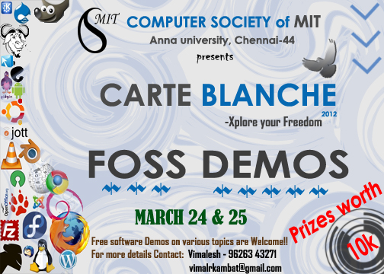

விக்கிபீடியா நிரல் திருவிழா

விக்கிபீடியா தரும் எண்ணற்ற தகவல்களை கொண்டு நாம் பல பயனுள்ள மென்பொருட்களை தயாரிக்க முடியும். மென்பொருள் வல்லுனர்கள் ஓர் இடத்தில் ஒன்றாக இணைந்து ஒரு நாள் முழுதும் விக்கிபீடியா சார்ந்த மென்பொருட்களை உருவாக்கும் திருவிழா இது. நீங்களும் இவ்விழாவில் இணையலாமே.

நாள் : மார்ச் 17, 2012 சனி

இடம்: ThoughtWorks, தரமணி, சென்னை

தொடர்பு: yuvipanda@wikimedia.org

மேலும் தகவல்களுக்கு
http://www.mediawiki.org/wiki/Chennai_Hackathon_March_2012

உரிமைகள்:
கணியம் இதழின் மூல ஆவணங்கள் அனைத்தும்
http://code.google.com/p/kaniyam/downloads/listல் சேமிக்கப்படுகின்றன. அவற்றை பயன்படுத்தி, இதழின் கட்டுரைகளை நீங்கள் மறு பிரசுரம் செய்து கொள்ளலாம்.

கணியம் இதழின் படைப்புகள் அனைத்தும், கிரியேடிவ் காமன்ஸ் என்ற உரிமையில் வெளியிடப்படுகின்றன. இதன் மூலம், நீங்கள்

- யாருடனும் பகிர்ந்து கொள்ளாலாம்.
- திருத்தி எழுதி வெளியிடலாம்.
- வணிக ரீதியிலும் பயன்படுத்தலாம்.

ஆனால்,

- மூல கட்டுரை மற்றும் ஆசிரியர் பற்றிய விவரங்களை சேர்த்து தர வேண்டும்.
- இதே உரிமைகளை யாவருக்கும் தர வேண்டும்.

மேலும் அறிய
http://creativecommons.org/licenses/by-sa/3.0/

அட்டைப்படம்
http://laventanamuerta.net/wp-content/uploads/2011/05/stripes.jpg

பிற படங்கள்: விக்கிபீடியா மற்றும் ஆசிரியர்கள்

இதழ் ஆக்க மென்பொருட்கள்:

LibreOffice Writer 3.4.4
Ubuntu Linux 11.10

சென்னையில் ஸ்டால்மேன்
ஸ்டால்மேன், சென்னையில் பிப்ரவரி 6ம் நாள் "Free Software" பற்றி உரையாற்றினார். 3500க்கும் மேற்பட்ட மாணவர்களும், பொது மக்களும் கலந்து கொண்டு அவர் உரையை கேட்டனர். பல தொலைக்காட்சி நிறுவனங்களும் செய்தி நிறுவனங்களும் அவருடன் உரையாடி, அவரது செய்திகளை வெளியிட்டன.
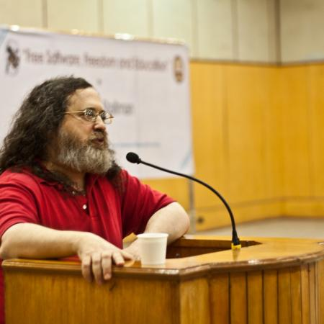

செய்தி குறிப்புகள்:
http://www.frontlineonnet.com/stories/20120309290411100.htm
http://www.thehindu.com/sci-tech/technology/article2886514.ece
http://timesofindia.indiatimes.com/topic/Richard%20Stallman
http://economictimes.indiatimes.com/opinion/interviews/facebook-is-a-surveillance-engine-not-friend-richard-stallman-free-software-foundation/articleshow/11786007.cms
http://articles.timesofindia.indiatimes.com/2012-02-06/chennai/31030021_1_richard-stallman-gnu-linux-free-software-foundation
http://fsftn.org/content/report-richard-stallmans-visit-chennai
http://fsftn.org/content/talk-rms-6th-feb
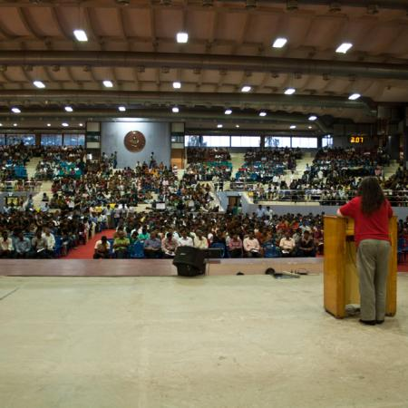
http://atuljha.com/blog/2012/02/07/richard-stallman-free-software-freedom-and-education/

கணியம் பற்றி
இலக்குகள்
- கட்டற்ற கணிநுட்பத்தின் எளிய விஷயங்கள் தொடங்கி அதிநுட்பமான அம்சங்கள் வரை அறிந்திட விழையும் எவருக்கும் தேவையான தகவல்களை தொடர்ச்சியாகத் தரும் தளமாய் உருபெறுவது.
- உரை, ஒலி, ஒளி என பல்லூடக வகைகளிலும் விவரங்களை தருவது.
- இத்துறையின் நிகழ்வுகளை எடுத்துரைப்பது.
- எவரும் பங்களிக்க ஏதுவாய் யாவருக்குமான நெறியில் விவரங்களை வழங்குவது.
- அச்சு வடிவிலும், புத்தகங்களாகவும், வட்டுக்களாகவும் விவரங்களை வெளியிடுவது.

பங்களிக்க
- விருப்பமுள்ள எவரும் பங்களிக்கலாம்.
- கட்டற்ற கணிநுட்பம் சார்ந்த விஷயமாக இருத்தல் வேண்டும்.
- பகிர்வதை கட்டுப்படுத்தாத வண்ணம் படைப்புகள் இருத்தல் அவசியம். உதாரணத்திற்கு காபிலெப்ட் & கிரியேடிவ் காமன்ஸ்.
- தாங்கள் பங்களிக்க விரும்பும் ஒரு பகுதியில் வேறொருவர் ஏற்கனவே பங்களித்து வருகிறார் எனின் அவருடன் இணைந்து பணியாற்ற முனையவும்.
- கட்டுரைகள் மொழிபெயர்ப்புகளாகவும், விஷயமறிந்த ஒருவர் சொல்லக் கேட்டு கற்று இயற்றப்பட்டவையாகவும் இருக்கலாம்.
- படைப்புகள் தொடர்களாகவும் இருக்கலாம்.
- தொழில் நுட்பம், கொள்கை விளக்கம், பிரச்சாரம், கதை, கேலிச்சித்திரம், நையாண்டி எனப் பலசுவைகளிலும் இத்துறைக்கு பொருந்தும்படியான ஆக்கங்களாக இருக்கலாம்.
- தங்களுக்கு இயல்பான எந்தவொரு நடையிலும் எழுதலாம்.
- தங்களது படைப்புகளை எளியதொரு உரை ஆவணமாக editor@kaniyam.com முகவரிக்குஅனுப்பிவைக்கவும்.
- தள பராமரிப்பு, ஆதரவளித்தல் உள்ளிட்ட ஏனைய விதங்களிலும் பங்களிக்கலாம்.
- ஐயங்களிருப்பின் editor@kaniyam.com மடலியற்றவும்.

விண்ணப்பங்கள்
- கணித் தொழில்நுட்பத்தை அறிய விழையும் மக்களுக்காக மேற்கொள்ளப்படும் முயற்சியாகும் இது.
- இதில பங்களிக்க தாங்கள் அதிநுட்ப ஆற்றல் வாய்ந்தவராக இருக்க வேண்டும் என்ற கட்டாயமில்லை.
- தங்களுக்கு தெரிந்த விஷயத்தை இயன்ற எளிய முறையில் எடுத்துரைக்க ஆர்வம் இருந்தால் போதும்.
- இதன் வளர்ச்சி நம் ஒவ்வொருவரின் கையிலுமே உள்ளது.
- குறைகளிலிருப்பின் முறையாக தெரியப்படுத்தி முன்னேற்றத்திற்கு வழி வகுக்கவும்.

வெளியீட்டு விவரம்
பொறுப்பு: சீனிவாசன். ஆதரவு: ஆமாச்சு இன்பிராசாப்ட் சர்வீஸஸ்.

கணியத்தில் வெளியிடப்படும் கருத்துக்கள் குறிப்பிட்டு குறிப்பிடப்படாத வரையில் அதனை படைத்தவருக்கே உரித்தாகும். – ஆசிரியர் குழு.

